

**本科毕业论文（设计）**

**题目：** 基于STM32的简易智能手环

学 院： 信息科学与工程学院

专 业： 电子信息工程

学 生 姓 名： 高峰

学 号： 632007030632

指 导 教 师： 谢家宇

评 阅 教 师：

完 成 时 间：

重庆交通大学

CHONGQING JIAOTONG UNIVERSITY

**本科毕业论文（设计）原创性声明**

本人郑重声明：所提交的毕业论文（设计），是本人在导师指导下，独立进行研究工作所取得的成果。除文中已注明引用的内容外，本论文不包含任何其他个人或集体已经发表或撰写过的作品成果。对本文研究做出过重要贡献的个人和集体，均已在文中以明确方式标明。

本人完全意识到本声明的法律后果由本人承担。

作者签名（亲笔）： 年 月 日

-------------------------------------------------------------------------------------------------

**本科毕业论文（设计）版权使用授权书**

本毕业论文（设计）作者完全了解学校有关保留、使用学位论文的规定，本科生在校攻读期间毕业论文（设计）工作的知识产权单位属重庆交通大学，同意学校保留并向国家有关部门或机构送交论文的复印件和电子版，允许论文被查阅和借阅；本人授权重庆交通大学可以将毕业论文（设计）的全部或部分内容编入有关数据库进行检索，可以采用影印、缩印或扫描等复制手段保存、汇编毕业设计（论文）。

作者签名（亲笔）： 年 月 日

导师签名（亲笔）： 年 月 日

# 摘 要

当今是处于信息时代黄金时期，人们的生活也发生了翻天覆地的变化，这都是源于信息时代互联网和信息技术的快速发展。随着人们需求的增加和审美的变化，市场上出现了各种类型的智能设备。其中智能手表广受大众喜欢，在过去，手表往往只能用于看时间。而现代社会中，随着智能手机等智能设备的广泛使用，人们已经使用智能化，交互性高的智能产品，为了更好的满足人们的需求，智能手环的出现十分重要。

基于智能交互和便捷的基础上，本系统提出了适配性、开发性及智能性高的智能手环设计方案。为了更好的满足人们对运动或者健康的需求，手环设计留出多于的IO口来供后续功能需求增加，且手环的移植性高便于后续更新设计或者功能删除。除此之外，手环带有实时时钟，可以自行修改时间。还可以检测室温和体温，使用者心率血氧浓度，运动状态。手环内置了蓝牙模块，可以与智能手机进行交互。

智能手环搭载了STM32F103C8T6主控芯片，基于ARM 32位Cortex-M3内核。包涵了时钟系统，GPIO、ADC、SPI、IIC及UART等功能及配置。手环使用到了心率采集模块、温度采集模块、三轴加速度模块、实时时钟模块、蓝牙串口模块及OLED显示模块。硬件上设计出主控与传感器物理连接方案，软件上针对模块特性，使用C语言设计出心率检测，步数统计和温度采集等功能。通信协议上，在蓝牙与手机，主控与传感器交互，使用到了UART和IIC协议，让设备之间能够相互通信，传递信息。

通过对手环的功能进行检测，测试结果表明能正常的完成心率，温度等功能并准确的显示。本系统手环注重适配性原则，更偏向于底层搭建，为今后手环开发搭建了全面的基础环境。

关键词**：**信息时代；适配性；STM32；通信协议

**The Subject of Undergraduate Graduation Project (Thesis) of DUT**

# Abstract

Today is in the golden age of the information age, and people's lives have undergone radical changes, which all stem from the rapid development of the Internet and information technology in the information age. With the increase in people's needs and changes in aesthetics, various types of smart devices have appeared on the market. Among them, smart watches are widely liked by the public. In the past, watches were often only used to look at the time. In modern society, with the widespread use of smartphones and other smart devices, people have been using intelligent products with high interactivity, and in order to better meet people's needs, the emergence of smart bracelets is very important.

Based on the intelligent interaction and convenience, this system proposes the design of smart bracelet with high adaptability, development and intelligence. In order to better meet people's needs for sports or health, the design of the bracelet leaves more than IO ports for the subsequent increase in functional requirements, and the high portability of the bracelet facilitates the subsequent updating of the design or deletion of functions. In addition, the bracelet is equipped with a real-time clock, which can modify the time by itself. It can also detect the room temperature, body temperature, user's heart rate, blood oxygen concentration, and exercise status. The bracelet has a built-in Bluetooth module, which allows it to interact with a smartphone.

Smart bracelet equipped with STM32F103C8T6 main control chip, based on ARM 32-bit Cortex-M3 core. It includes the clock system, GPIO, ADC, SPI, IIC and UART functions and configurations. The bracelet uses the heart rate acquisition module, temperature acquisition module, three-axis acceleration module, real-time clock module, Bluetooth serial module and OLED display module. On the hardware, we design the physical connection program between the main control and the sensor, and on the software, we use C language to design the functions of heart rate detection, step counting and temperature acquisition according to the characteristics of the module. Communication protocols, Bluetooth and cell phone, master control and sensor interaction, the use of UART and IIC protocols, so that the devices can communicate with each other to transfer information.

By testing the functions of the bracelet, the test results show that the heart rate, temperature and other functions can be completed normally and accurately displayed. This system bracelet focuses on the principle of adaptability, and is more inclined to the bottom layer construction, which builds a comprehensive basic environment for the future development of the bracelet.

**Key Words：**Information Age; Adaptability; STM32; Mutual Communication

目 录

摘 要 III

Abstract IV

第一章 绪论 1

1.1 选题背景与意义 1

1.2 自动跟随购物车概述 1

1.2.1 自动跟随购物车国内外研究概况 1

1.2.2 自动跟随购物车发展趋势 3

1.3 自动跟随购物车关键技术探讨 3

1.3.1 自动跟随购物车的机械结构 3

1.3.2 自动跟随购物车的运动控制 4

1.3.3 自动跟随购物车的跟随方式 4

1.4 本文主要研究内容 5

第二章 自动跟随购物车的总体方案设计 6

2.1 自动跟随购物车的功能需求 6

2.2 自动跟随购物车的机械结构 7

2.3 自动跟随购物车的控制方案设计 8

2.4 目标检测模块的确定 9

2.5 核心处理器的选用 10

2.5.1 处理器的分类 10

2.5.1 嵌入式处理器的选用 11

2.6 驱动控制模块的确立 12

2.6.1 电机的选型 12

2.6.1 增量式光电编码器 13

2.7 测距传感器的选型 14

2.8 压力检测模块 14

2.9 人机交互模块 15

2.10 电源设计 15

2.11 本章小结 16

第三章 自动跟随购物车的硬件电路设计 17

3.1 自动跟随购物车的嵌入式系统设计 17

3.2 MCU最小系统 18

3.2.1 MK60DN512ZVLQ10芯片 18

3.2.2 晶振电路 18

3.2.3 电源电路 19

3.2.4 JTAG接口电路 20

3.2.5 复位按键电路 20

3.3 传感器信号采集电路 21

3.3.1 OpenMV摄像头采集电路 21

3.3.2 压力传感器采集电路 23

3.3.3 激光传感器采集电路 24

3.3.4 编码器采集电路 25

3.4 驱动控制电路 25

3.4.1 隔离电路 26

3.4.2 电机驱动电路 26

3.4.3 电源电路 27

3.5 人机交互模块 29

3.6 电源电路 29

3.6.1 3.3V稳压电路 29

3.6.2 5V稳压电路 30

3.6.3 可调节稳压电路 31

3.7 本章小节 31

第四章 自动跟随购物车的算法研究 32

4.1 两轮差速控制的运动学模型 32

4.2 自动跟随算法的实现 33

4.2.1 人脸位置偏差的获取 33

4.2.2 PID跟随算法的实现 34

4.3 人脸识别算法 35

4.4 本章小结 36

第五章 自动跟随购物车的软件方案设计 37

5.1 软件系统总体方案 37

5.2 软件系统的主程序设计 37

5.3 避障子程序设计 39

5.4 OpenMV人脸识别子程序设计 40

5.5 压力传感器的子程序设计 41

5.6 电机驱动的子程序设计 41

5.7 本章小节 42

第六章 自动跟随购物车的实验结果验证 43

6.1 软件开发环境介绍 43

6.1.1 OpenMV摄像头开发环境 43

6.1.2 MK60DN512ZVLQ10开发环境 43

6.2 系统实验结果验证 44

6.2.1 自动跟随购物车的机械结构 44

6.2.1 激光测距功能验证 45

6.2.2 压力传感器功能验证 46

6.2.3 人脸识别功能验证 46

6.2.4 自动跟随功能验证 47

6.3 本章小节 48

第七章 总结与展望 49

7.1 总结 49

7.2 展望 49

致 谢 51

参 考 文 献 52

附录A 处理器主板图 54

附录B 部分程序代码 55

# 第一章 绪论

## 1.1 研究课题背景及意义

在过去，人们常用的计时工具就是手表，手表在当时是人们最方便的计时工具，只需佩戴在手上就能随时随地地查看时间，成为人们生活中不可或缺的一部分，在历史上有一段不可替代的地位。然而，随着科技的不断进步和经济的持续发展，我们已进入互联网发展的黄金时代，人们的生活正在向着信息化转变。智能手机和计算机的普及使得仅具有计时功能的手表已经远远不能满足人们多样化的需求。

在深入查阅相关资料后，我发现传统手表存在许多不足之处。首先，传统手表需要定期进行维护和保养，如果出现机械故障，还需要送到专门的维修店进行维修，这无疑增加了使用成本，导致部分消费者流失。其次，传统手表的续航能力较差，需要手动上弦，人力成本较高，无法满足现代人对于便捷性的高要求。此外，在某些场景下，如运动时，传统手表的尺寸和重量可能会成为使用者的负担，影响佩戴的舒适度。这些问题使得传统手表逐渐走向奢侈路线，进一步失去了大多数普通消费者的青睐。

针对以上问题，为了满足人们对智能化、舒适化的高需求，在降低消费成本的同时，还能满足人们对健康和运动的关注，本文设计了一款基于STM32微控制器和多种传感器模块的智能手环。这款智能手环具有血氧心率监测、计步统计、时钟显示、温度监测等功能，能够实现对用户健康状况和运动数据的实时监测和记录。通过这款智能手环，我们可以为用户提供全面的健康管理和运动追踪服务，帮助用户更好地关注自己的身体健康，从而提高生活品质。该手环还设计了良好的UI界面，并于用户更加容易使用手环，且手环具体蓝牙交互功能，用户课使用手机或其他智能设备，通过连接蓝牙来控制手环，让手环更加的智能化。

## 1.2 国内外发展现状

### 1.2.1 国内发展现状

国内在2012年开始注重智能化可穿戴设备，在2015年仍在探索，在2018年开始打开自己的市场，而在2022年开始进入繁荣时期。国产智能手环经过这些年的发展，已经形成了一批具有实力的厂商，这些厂商在产品设计、技术研发、市场营销等方面都有独到之处，有的侧重于产品功能的多样性，有的则在用户体验和性价比上有所突破。在众多品牌中，小米、华为、荣耀等都是市场上较为知名的智能手环厂商。

（1）华为作为国内实力雄厚的技术厂商，建立了良好的生态，因此在智能手环领域投入较多。近年来，华为推出了一系列用于健康监测的智能可穿戴设备。这些手环产品具有运动监测、健康监测、智能提醒等多种实用功能，受到了消费者的广泛关注。华为智能手环的设计理念是通过先进的技术手段帮助用户更好地关注和管理自己的健康，同时也提高了日常生活的便利性。华为的智能手环受到了大多数用户的好评。用户普遍认为它在健康监测和运动跟踪方面有着出色的表现，尤其是对于那些注重健康、热爱运动的用户来说，华为智能手环是一个不错的选择。

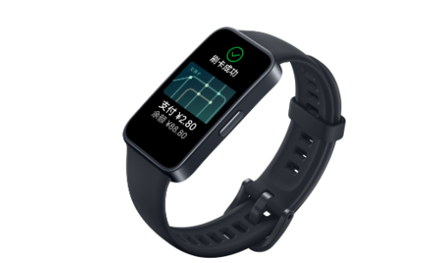

图1.1 华为手环

（2）小米公司，作为我国早期在硬件市场进行战略部署的关键企业之一，依靠其多元化的周边产品和高性价比的优势，其小米手环系列产品深受广大消费者的青睐。在市场上，小米智能手环凭借其精确的步数统计、全面的睡眠监测、便捷的消息通知等核心功能，已成为众多用户日常生活中不可或缺的智能设备。

小米智能手环的产品定价策略显示出较高的灵活性，能够适应不同消费者的需求，覆盖了从基础级到高端产品的广泛价格区间。以小米手环7 Pro为例，其建议零售价为239元；而小米手环7标准版的建议零售价为189.05元。两者在价格上的区别主要体现在功能的差异上，例如是否支持NFC功能、是否搭载独立GPS等。

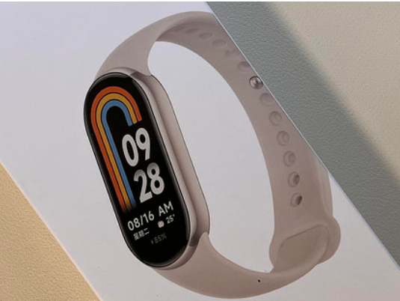

图1.2 小米手环

（3）荣耀，作为华为集团独立运作的品牌，其产品系列广泛覆盖了智能手机、平板电脑、智能穿戴设备等多个技术领域。在智能手环这一特定细分市场中，荣耀品牌显现出了强劲的市场竞争力。该品牌推出的多款智能手环产品，以其卓越的性能、精湛的制造工艺以及合理的价格定位，赢得了广大消费者的青睐，尤其在年轻用户群体中备受推崇。荣耀智能手环充分继承并发扬了华为在通信技术、硬件研发、软件开发等方面的技术优势。例如，荣耀手环具备多种运动模式，能够精确监测用户心率、步数以及消耗的卡路里等健康数据，这得益于华为在传感器技术及数据处理领域的深入技术研究。此外，荣耀手环还运行着华为自主研发的操作系统，确保了用户在使用过程中的操作流畅性与系统稳定性。

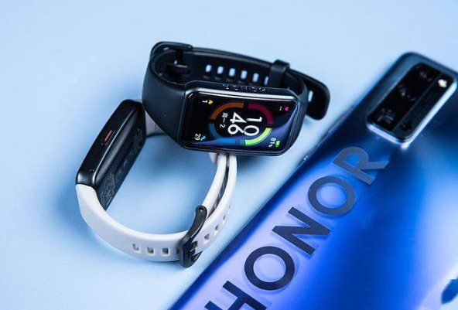

图1.3 荣耀手环

从现今手环的市场现象来看，国内智能手环市场正在迅速发展。各类品牌和产品层出不穷，功能也越来越多样化。然而，在这个看似繁荣的市场背后，却隐藏着一些问题。国内智能手环市场的竞争激烈，产品同质化现象严重和价格战愈发激烈。希望国内厂商能过不断改进相关问题，国内企业也应抓住经济全球化机遇，加大研发投入，提高产品竞争力，以在全球市场中也占据一席之地。

### 1.2.2 国外发展现状

智能可穿戴设备的概念最早在美国科幻电影中得到展现，这些电影中的设备往往具备超前的科技元素，令人印象深刻。随着科技的不断进步和演变，这一概念逐渐走向现实，智能手环作为一种典型的智能可穿戴设备，开始进入普通人的日常生活。在发达国家，智能手环市场经过近十年的发展，已经逐步走向成熟。市场上的产品种类繁多，功能各异，从简单的健康监测到复杂的数据分析，满足了不同消费者的需求。同时，由于市场需求的不断扩大，各类品牌纷纷进入这一领域，使得智能手环市场竞争异常激烈。

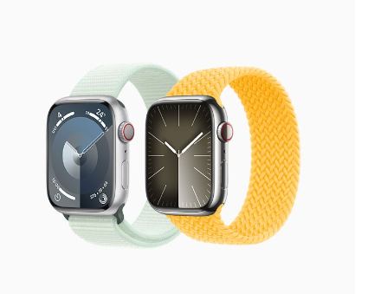

图1.4 苹果手表

（1）苹果公司作为科技行业的领军企业，其产品一直以优雅的设计和出色的用户体验著称。苹果手表作为其智能穿戴设备的代表，不仅继承了苹果产品的设计美学，更在时尚与科技之间找到了一个完美的平衡点。其独特的外观设计和多样的表带选择，使得苹果手表不仅仅是一件科技产品，更成为了一个时尚配饰。同时，苹果手表的功能全面，从日常的通讯、信息、娱乐，到运动健康、快捷支付等，几乎涵盖了生活的各个方面。特别是与iPhone的默契配合，更是实现了无缝连接，大大提升了用户的使用体验。

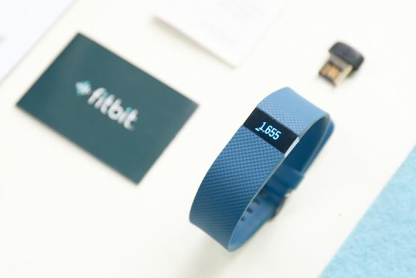

图1.5 Fitbit手环

（2）Fitbit作为智能手环的先行者，其产品以准确监测数据和多种运动模式为特色，深受那些注重健康管理和运动健身用户的喜爱。Fitbit手环不仅可以准确记录用户的运动数据，如步数、距离、卡路里消耗等，还可以监测用户的睡眠质量，心率等健康指标，为用户提供全面的健康管理方案。同时，其丰富的运动模式，如跑步、骑行、游泳等，也满足了不同用户的不同运动需求。Fitbit手环不仅在功能上追求全面，更在用户体验上做了深度优化，使得用户在使用过程中能够得到有效的运动激励和健康指导。

## 1.3 未来发展趋势

智能手环的未来发展前景预示着，技术革新将是引领该行业进步的核心动力。伴随着物联网、人工智能、5G等前沿技术的深度融入，预计智能手环的功能将不断丰富，趋于多元与精确。尤其在健康监测领域，借助机器学习和深度学习算法的助力，智能手环能够实现更为精准的心率监测和睡眠质量分析。这不仅有助于用户更深入地掌握自身的健康状况，还能基于此提供定制化的健康建议，助力用户优化生活习惯，从而预防疾病的发生。

（1）智能手环的潜能远不止于此，它还能预测用户的健康状态和运动表现。通过对用户行为、生理及环境数据的综合分析，智能手环能够提前识别出健康风险，并对可能出现的问题发出预警并提供相应的干预建议。同时，考虑到不同用户的运动偏好和成效，智能手环能够定制个性化的健身计划和训练指导，以提升运动效能，降低受伤风险。

随着科技的持续演进，智能手环的功能将更加丰富，其应用范围也将得到显著拓展。预见未来，智能手环将不仅仅充当一个健康监测设备的角色，更将发展成为一种全新的交互媒介。用户可借助智能手环实现与各类智能设备的无缝连接，促进设备间信息的互通互联和协同作业。例如，智能手环可以与家庭智能系统联动，使用户能够通过手环对家中的照明、空调、电视等设备进行智能化控制，从而实现智能家居的自动化管理。

（2）智能手环领域的跨界合作与整合亦为一大发展趋势。制造商若想持续占据市场先机，必须探索与其他行业企业的合作机会，共同开发创新性的产品与服务。例如，与医疗机构建立合作关系的智能手环制造商，可开发出能够监测患者健康状况的智能医疗设备，为患者提供更加定制化的医疗服务。

（3）智能手环的发展同样不可忽视个性化与时尚化这一趋势。随着消费者对个性化的日益追求，智能手环的设计与功能也需更加贴合用户的个性化需求。未来的智能手环不仅要满足用户的基础功能性需求，更需兼顾其审美需求。此外，智能手环的设计还应紧跟时尚潮流，不断更新迭代，以迎合消费者对时尚元素的追求。

## 1.4 论文结构安排

本文是在传统手表的基础上设计出更加智能化的智能手环。这款智能手环具有血氧心率监测、计步统计、时钟显示、温度监测等功能，能够实现对用户健康状况和运动数据的实时监测和记录。本文各章节安排如下：

第一章：绪论。在本章节叙述了传统手表在当今时代的不方便之处，并简介本文设计的智能手环功能。通过分析国内外的智能手环发展状况，提出智能手环的未来发展趋势。

第二章：简易智能手环方案设计。叙述了本文智能手环的的系统需求，并提出总体设计方案，并阐述了本文设计所需要的硬件搭建。

第三章：简易智能手环硬件设计。先介绍整个硬件系统的结构，包括原理图和实物图。然后对系统控制器、传感器模块和通信模块进行详细分析，并完成电路设计。

第四章：系统算法及原理。叙述本设计用到心率血氧模块原理，分别从心率血氧概念，检测技术和具体算法三方面。阐述了智能手环设计过程中用到的两种通信协议，分别是IIC和UART，介绍两种技术的来源，并详细说明技术原理和协议层。

第五章：简易智能手环软件设计。先介绍整个系统的软件架构，叙述了UI设计流程图，再对心率血氧、记步统计，温度检测，时间修改等函数阐述设计构思，并设计对应流程图，解释关键函数或者代码段。

第六章：简易智能手环实现效果及验证。展现本文设计实物效果，使用OLED屏幕进行显示，展现了本次设计UI显示效果，并显示出心率血氧，温度等结果，同时也能用于步数统计和时间修改等功能。

第七章：总结与期望。叙述了对本文工作的内容总结，并对未来该设计的新功能进行展望。

# 第二章 简易智能手环总方案设计

## 2.1 简易智能手环系统需求

本系统设计了一款低功耗，轻巧全面，面向底层智能手环。手环不仅能够实时查看时间，还提供了健康化和运动化的功能设计。

（1）健康化

智能手环带有心率检测功能，能够检测使用者的心率和血氧浓度，同时还带有温度检测功能，可以用来检测室温或者使用者体温，这能让使用者直接观察到身体变化，并及时在发生不良变化时去往医院观察。

（2）运动化

当今，越来越多人们喜欢跑步，并把自己的步数发布在网上。智能手环跟上人们需求变化，设计出记步功能，因为手环轻盈并且直接戴在手上，使用者可以在运动时观察自己运动步数。

（3）无线传输

对于使用者来说，手环不能太重，而且也不能独立存在，所以手环上集成的电路必须小，这就限制了硬件上选型，大量的数据如果直接存储在手环上，这将占据大量硬件资源，蓝牙传输就尤为重要，他能把使用者的数据上传并储存，并且能实现手环和其他智能设别的交互。

（4）扩展性

本系统的智能手环并不是针对某一具体方案的智能手环，而是面向底层的手环，让其他开发者能直接在本手环基础上进行二次开发，所以留出多于的IO口，让后续使用者继续设计开发，同时本设计代码具有高效的移植性，让后续开发者能使用本设计代码，能够对原功能进行优化，删减等操作。

## 2.2 简易智能手环总体方案

智能手环主要由四个单元构成，分别是主控单元、采集单元、处理单元、通信单元、显示单元。主控单元主要由STM32F103C8T6构成，采集单元包括了MAX30102血氧心率模块、ADXL345三轴加速度模块、DS3231时钟模块、DS18B20温度模块，通信单元为蓝牙串口模块，显示单元为OLED显示模块。

STM32F103C8T6拥有32位处理能力，高性能和低功耗特性，丰富的外设包括定时器，串行通信接口，所以性能适用于本系统设计。采集单元中使用MAX30102模块来检测用户的心率和血氧浓度，ADXL345三轴加速度模块通过计算出用户的加速度的变化来反应用户运动情况从而得到用户的步数，现今大多数的智能设备都含有DS3231模块，该模块能够在断电的情况下继续运行时间，保证了时间的准确性，DS18B20可以采集到温度大小，并且只占据少量的IO口，节省了许多资源。无线通信主要依靠蓝牙模块，在本设计担任了数据传输，无线控制的任务，把检测的数据通过蓝牙上传到其他设备，其他设备通过发送指令使修改手环时钟等功能。手环应该具有良好的交互性，所以还应该按键让用户和手环进行交互，同时OLED由良好的UI界面，让用户更容易看懂相关的检测结果。

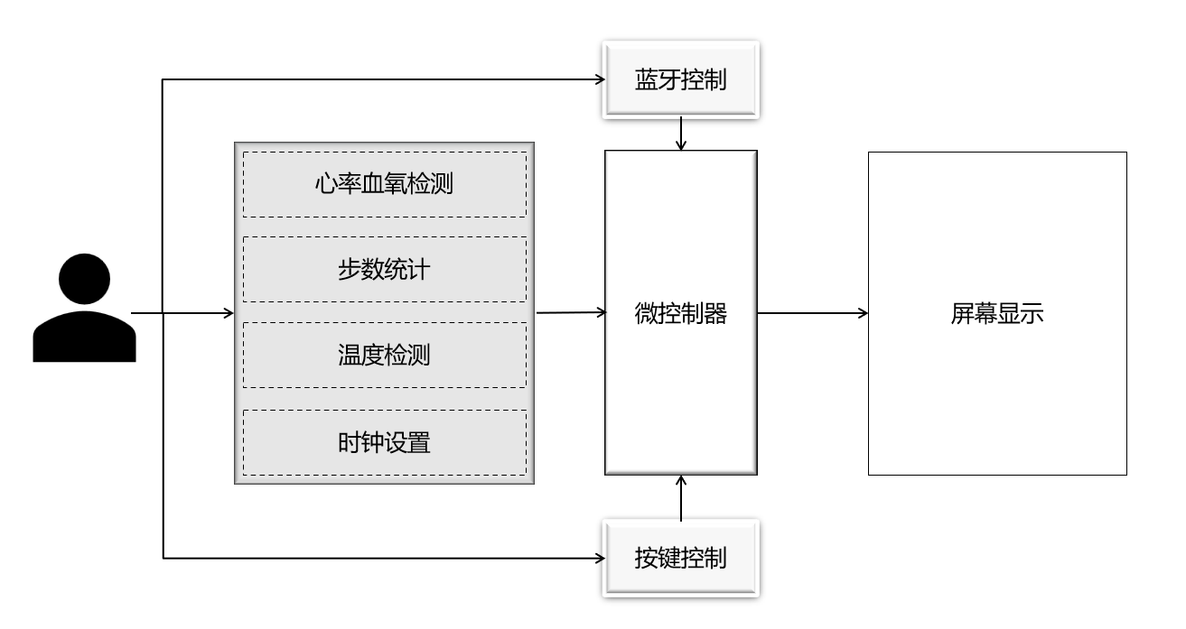

图2.1 手环硬件架构图

## 2.3 简易智能手环硬件搭建

设计方案后就需要搭建硬件环境，智能手环可以选择三种硬件环境，包括手工锡焊加万能板，杜邦线加面包板，自行设计PCB。

第一种，使用万能板和手工锡焊，据具体项目需求自由布置元件和连接线路，灵活性高，适用各种小型电路，相对于其他两种硬件环境，成本较低。缺点是由于布线空间有限，可能会导致复杂电路的布线困难。缺乏地平面和良好的信号屏蔽，可能会增加信号干扰的风险。与专业PCB相比，连接可能不够稳定，容易出现接触不良等问题。

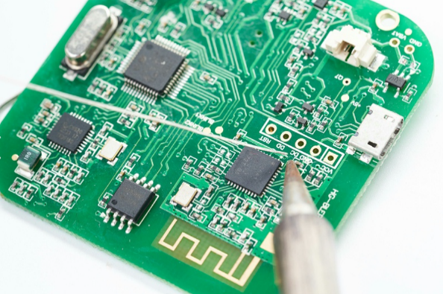 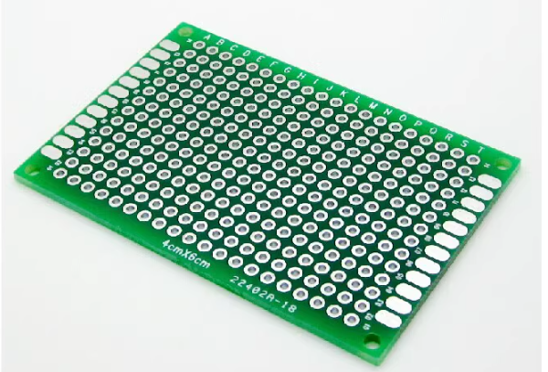

1） 2）

图2.2 1）手工焊锡，2）万能板

第二种，杜邦线加面包板，可以灵活连接各种电子元件，方便进行原型设计和电路搭建。可以轻松更改连接方式，方便调试和修改电路。使用杜邦线连接元件简单直观，适合快速搭建和测试电路。使用面包板可以避免焊接，方便快速搭建原型电路。面包板可以多次重复使用，适合进行多个项目的快速搭建和测试。 杜邦线连接可能不够牢固，容易出现接触不良或断开的情况。当连接较多时，杜邦线容易造成布线混乱，不利于电路的维护和调试。面包板的连接点有限，可能会受到空间限制，不适合搭建复杂电路。面包板连接可能不够稳定，容易出现接触不良等问题。

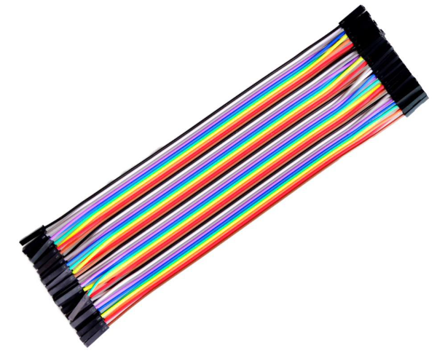 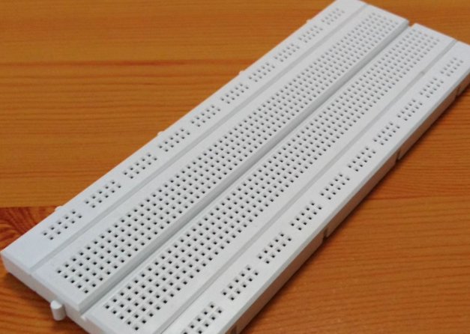

1） 2）

图2.3 1）杜邦线，2）面包板

第三种，自行设计PCB，PCB制造具有高度的精确度和一致性，可以确保电路连接的稳定性和可靠性。PCB设计可以实现复杂的电路布局，包括多层设计、地平面、信号屏蔽等，有助于提高电路性能和抗干扰能力。PCB设计可以实现电路的高度集成，节省空间，适合在空间有限的设备中应用。PCB设计需要专业的知识和技能，设计复杂度高，需要花费较多时间和精力。PCB设计和制造的成本相对较高，特别是针对小批量生产或个人项目而言。

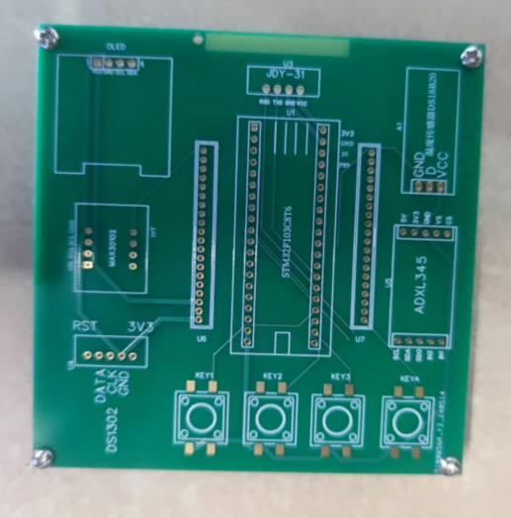

图2.4 PCB设计

综合来看，使用万能板和手工锡焊在原型设计和小规模生产中具有灵活性和成本效益，但也存在一些限制，特别是在大规模生产和高要求的电路设计中可能需要考虑其他更专业的解决方案。使用杜邦线和面包板在原型设计和小规模电子项目中具有灵活性和便捷性，但也存在一些限制，特别是在复杂电路设计和高要求的信号传输环境中可能需要考虑其他更专业的解决方案。而智能手环更适用于PCB，能够避免信号的干扰，避免飞线使设计更加美观，更能体验专业能力。

## 2.4 本章小结

本章主要介绍了简易智能手环系统的设计需求、总体方案和硬件搭建方案。系统设计旨在提供健康化和运动化功能，同时考虑低功耗、轻巧全面和无线传输的特点。系统需求： 着重介绍健康化功能（心率、血氧浓度、温度检测）和运动化功能（记步），以及无线传输和扩展性方面的设计考虑。总体方案： 概述了手环系统的主要构成单元（主控、采集、处理、通信、显示），以及各单元所选用的关键模块和元件。硬件搭建： 分析了三种硬件搭建方案（万能板和手工锡焊、杜邦线和面包板、自行设计PCB）的优缺点，并强调了PCB设计在稳定连接、高性能和可靠性方面的优势。

# 第三章 简易智能手环硬件模块设计

## 3.1 硬件系统总体概述

简易智能手环在第二章已经确定好需求和总体方案。为了准确的实现智能手环的各个功能，需要根据每个功能选择好合适的硬件，并画出相应PCB的原理图，将原理图连接起来。总体原理图如图3.1所示：

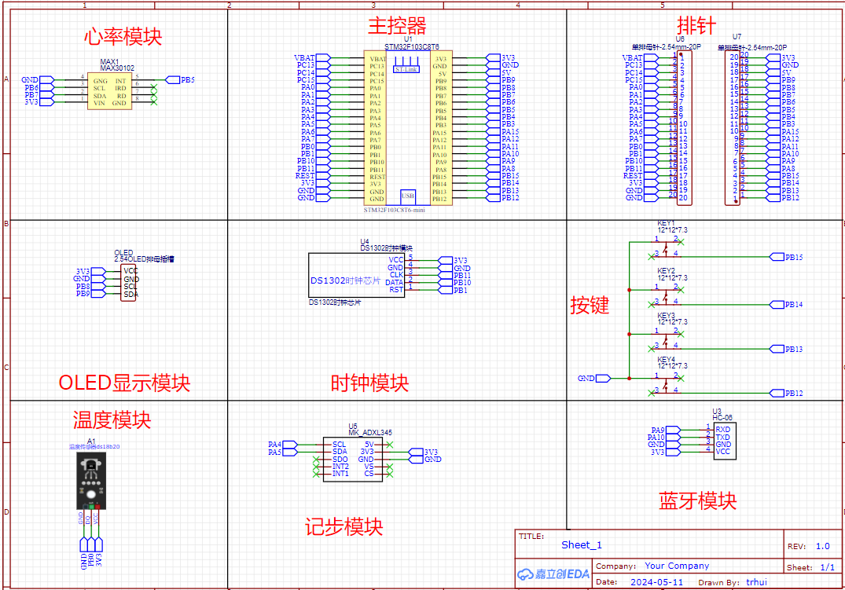

图3.1 PCB原理图

在满足本次智能手环设计硬件中有，系统核心控制器选用STM32F103C8T6；心率血氧检测模块选用MAX30102模块；记步统计模块选用ADXL345模块；实时时钟模块选用DS30102模块；温度模块选用DS18B20模块；无线传输选用JDY-31蓝牙模块；屏幕显示选用0.96寸OLED显示模块。

## 3.2 系统核心控制器

在设计种最重要的是选择合适的控制器，控制器是智能手环的核心也是数据处理的中心，常用的MCU主要是51系列和STM32系列。在选择STM32F103C8T6作为主控时，考虑到其具有适中的引脚数目、高性能、丰富的外设接口、低功耗特性以及相对合理的价格，可以满足简易智能手环系统的处理和通信需求。同时，STM32系列在市场上具有较高的可靠性和稳定性，适合作为设计的核心控制器。

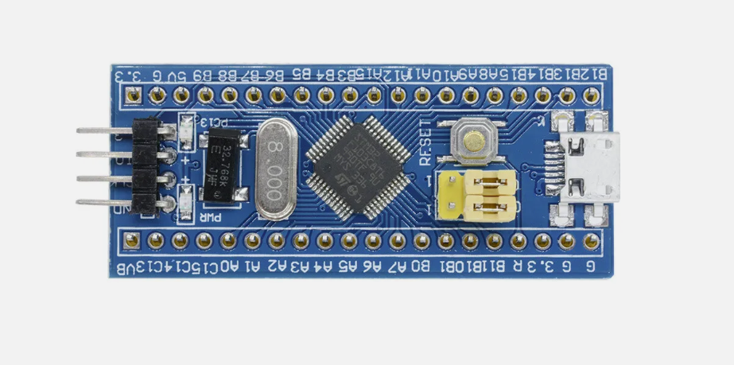

图3.2 STM32F103C8T6实物图

让我们以C8T6来指代STM32F103C8T6，这是意法半导体（STMicroelectronics）精心打造的一款高性能32位微控制器，基于ARM Cortex-M3处理器架构，其运行速度可飙升至72MHz，确保了卓越的处理效率与计算能力。存储配置，集成64KB Flash存储空间用以保存程序代码，加之20KB的RAM，为数据操作提供充足资源；通讯能力，C8T6配备了全面的通信接口阵容，涵盖了SPI、I2C、USART等，极大便利了与外界器件的数据交互与通信需求；节能优势，设计融入多级低功耗模式，理想适应低能耗应用场景，有效拉长设备电池续航时间；外围器件集成，集成了诸如定时器、模数/数模转换器(ADC/DAC)、脉宽调制(PWM)等多种外设模块，为广泛的应用场景提供定制化支持；电压灵活性，工作电压范围宽泛，从2.0V至3.6V，确保了在多样化的电源配置下的稳定运行能力；封装形式，采用LQFP48封装格式的C8T6，不仅利于PCB的焊接与布局设计，还提升了整体的制造灵活性与可靠性。

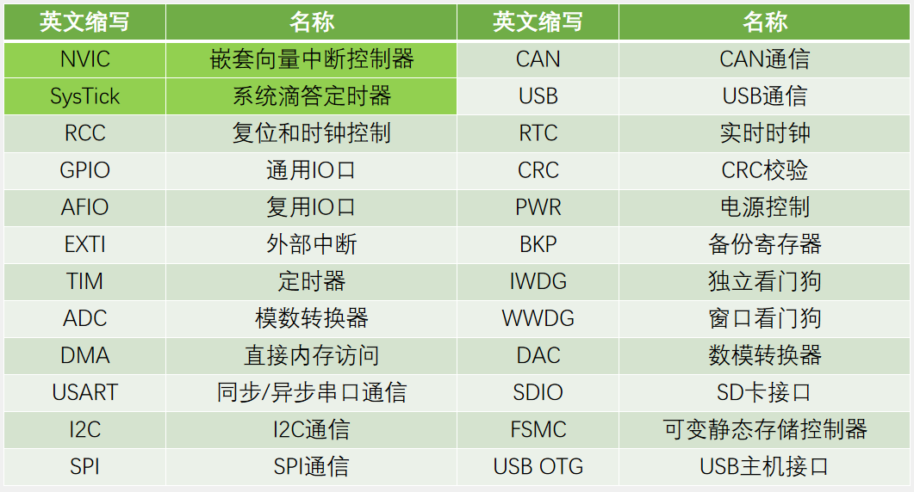

图3.3 片上资源和外设

C8T6在多个行业展现出广泛应用价值，涵盖工业自动化、消费电子产品、医疗健康技术、通信系统及汽车电子等领域。工业控制，在这一领域，C8T6是实现PLC（可编程逻辑控制器）、变频驱动器及伺服控制系统等核心设备精准控制与高效数据采集的优选方案。消费类电子产品。它渗透进了智能家居生态系统、智能穿戴装置及高端智能手机的核心控制模块，优化用户交互体验并强化设备间通信能力。医疗设备，在健康监护方面，C8T6发挥着关键作用，驱动如计步器的运动监测、血压计的精确测量以及血糖仪的即时数据分析，提升了个人健康管理的智能化水平。

## 3.3 心率检测模块

### 3.3.1 MAX30102模块

2014年11月，在电子展览会的舞台上，Maxim Integrated Products（MXIM）展示了其智能医疗平台，亮点之一是MXIM MAX30100芯片，专为可穿戴设备设计，集成了软硬件解决方案，能够实现心率和血氧饱和度的测量。这款芯片凭借内置的先进光学传感技术和LED光源，树立了行业新标杆，以最小尺寸和超低功耗特性，在医疗监测和可穿戴技术领域备受瞩目。

继而，在2016年1月，MXIM推出了MXIM MAX30100的迭代产品——MXIM MAX30102芯片。这两代产品，MAX30100与MAX30102，在性能和功能上各有千秋，具体差异通过对比两者的关键参数（见表3.3）得以详细展现。[1]35

过UART串口进行数据传输，则STM32H743VIT6与MK60DN512ZVLQ10的接口电路为串口通信电路。其接口电路图如3.9所示。其中的TXD、RXD为芯片的串行数据引脚，双方的的TX、RX需反接。

表3.1 MXIM MAX30102系列产品参数表

|  |  |  |
| --- | --- | --- |
| 产品名称 | MAX30100 | MAX30102 |
| 分辨率（bit） | 16 | 18 |
| FIFO深度 | 16 | 32 |
| 最大采样率（SPS） | 1000 | 3200 |
| 耗电（mW） | 464 | 440 |
| 工作温度（℃） | -40～85 | -40～85 |

MAX30102是一款高度集成的生理监测解决方案，专注于脉搏血氧饱和度(SpO2)和心率的精准测量。该模块内置了LED光源（包括红光和红外光）、高灵敏度光电探测器、精密光学组件以及具备环境光抑制特性的低噪声电路，所有这些都封装在一个精心设计的结构中，顶部配以加固玻璃，显著增强了对外界干扰的抵抗能力，从而确保测量结果的准确性与稳定性。

供电方面，MAX30102采用了双电压系统，1.8V用于内部电路，而5.0V则专门供给LED，保证了高效能的光源输出。其通信接口遵循I2C协议，便于与各类微控制器集成。尤为值得一提的是，MAX30102支持软件控制的电源管理，允许进入几乎零功耗的待机模式，这在延长电池续航方面表现优异，特别适合移动或穿戴式设备的需求。

工作时，LED发出的光线穿透或反射人体皮肤后，由光电探测器捕捉，并将其转换为模拟信号。随后，这些信号经历模数转换(ADC)，放大和滤波处理，转化为清晰的数字信号，经由I2C总线传输至微控制器(MCU)。MCU通过复杂的算法分析这些数据，解码出心率信息。心率的测定基于光吸收量随心脏搏动而产生的周期性变化，即血液容积的脉动与光电信号强度变化的频率一致，借此可准确推算出每分钟心跳次数，实现非侵入式的心率监测。

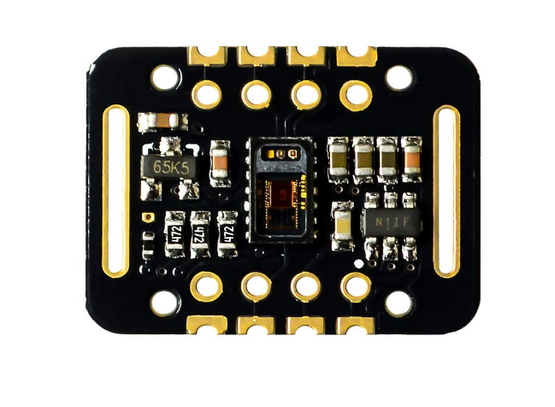

图3.4 MAX30102实物图

MAX30102 传感器内部模块结构，如图 3.5 所示，系统分为两个部分。第一部分为模拟信号采集电路 LED DRIVERS 控制红光 LED 与红外光 LED，光电二极管把接收到的光信号转换为电信号，再通过 18bit 的 ADC转换器转换为数字信号，该部分由 5V 电源供电。第二部分为数字信号处理电路，将 ADC 转换完毕的原始数字信号进行滤波处理，并将其放置缓冲区，最后通过I2C 接口读写寄存器读出数据，该部分由 1.8V 电源供电。在后面第四章会具体介绍心率血氧原理。

### 3.3.2 硬件连接

MAX30102共有7个IO引出来，本设计中适用到IIC通信协议，所以需要使用到SCL和SDA两个引脚，INT 低电平有效中断（漏极开路）MAX30102 的中断引脚，VIN和GND分别为传感器的电源输入和接地，其他引脚没有用到，无需使用。

MAX30102与微控制器的连接方式为：VCC 连接 3.3V，GND 连接微控制器的 GND，SCL 连接微控制器的 PB6接口，SDA 连接微控制器的 PB7接口，INT连接微控制器PB5接口，其余引脚悬空，引脚与开发板引脚连接如表 3.3所示：

表3.2 MAX30102传感器电路连接

|  |  |  |  |  |
| --- | --- | --- | --- | --- |
| 硬件名称 | 引脚 | 连接 | 开发板引脚 | 描述 |
| MAX30102 | VCC |  | VCC | 电源 |
| GND |  | GND | 接地 |
| SCL |  | PB6 | I2C时钟线 |
| SDA |  | PB7 | I2C数据线 |
| INT |  | PB5 | 中断引脚 |

## 3.4 记步计算模块

### 3.4.1 DXL345模块

ADXL345是一款小型低功耗三轴加速度传感器，专为高精度测量设计，其测量范围覆盖±16g，并提供13位的高分辨率数据输出。其数字信号以16位二进制补码格式表达，用户可通过灵活选择SPI接口（支持3线或4线模式）或I2C接口进行数据读取，增强了与各类微控制器的兼容性。

该传感器采用先进的多晶硅表面微加工工艺，构建于晶片之上的微型结构展现了精湛的制造工艺。其核心机制涉及多晶硅弹簧悬挂系统，该系统对晶片表面施加支撑，对加速度产生响应。当外力导致加速度变化时，一个由固定电极板和可动质量相连的活动电容板组成的差分电容结构会发生偏移。这种偏移引起了电容值的变化，而该变化直接对应于加速度的大小及方向。进一步地，通过相敏解调技术，传感器能够精确解析出加速度的绝对值及其正负方向，从而实现对动态运动状态的精确感知与测量。

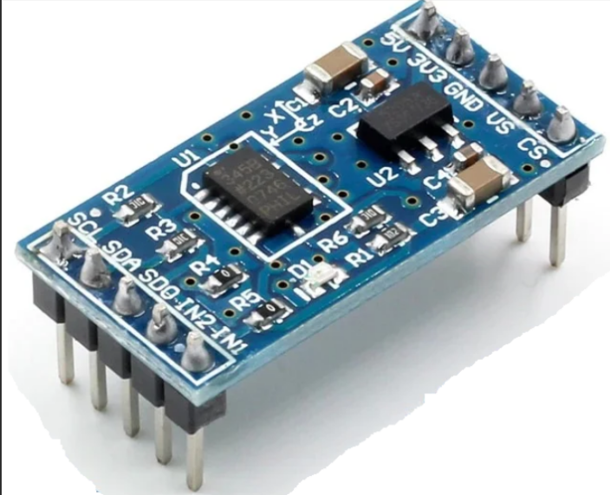

图3.5 ADXL345实物图

ADXL345加速度传感器因其独特性能成为移动设备应用的理想选择。它不仅擅长于静态情境下通过感应重力加速度来判断倾斜角度，还能够在动态环境中，比如运动或撞击过程中，精确测量加速度变化。其出色的分辨率（每LSB为4毫克）使得即便是小于1.0°的细微倾斜变动也能被精准捕捉。

该传感器的一大亮点在于集成多种智能检测模式。其中包括活动与非活动检测，该功能通过与预设阈值比较任意轴向加速度，来判断是否有运动发生；敲击检测，则能识别单一或连续两次的振动事件，无论振动方向如何；自由落体检测，则专门用来判断设备是否正处于下坠状态。这些功能均可灵活配置，独立触发两个可编程中断引脚中的任意一个，提高了应用的灵活性和响应速度。

为了优化资源使用与能效，ADXL345配备了32级先进先出（FIFO）缓冲区，能够自主暂存数据，减轻主机处理器负担，有效降低了整个系统的能耗。此外，其低功耗模式使得在执行阈值监测和动态加速度测量的同时，保持极低的能源消耗，符合现代设备对续航能力的高要求。尺寸方面，ADXL345采用紧凑的14引脚封装，尺寸仅为3mm x 5mm x 1mm，小巧轻薄，完美适配空间受限的设计需求。

### 3.4.2 硬件连接

ADXL345原理图可分为三个模块：电源模块、主芯片模块、接口模块。电源模块输入电压为 VCC50，由于传感器工作电压为 3.3V，需要一个电压转换器，将 5V电压转换成 3.3V，供主芯片模块工作。主模块中的 VCC和 GND引脚分别接电源与地，每个通信引脚都与上拉电阻相连。接口模块将每个管脚的信号传递至各排针。（北京交通大学硕士专业学位论文 智能手环信息采集系统硬件设计）

ADXL345与微控制器的连接方式为：VCC 连接 3.3V，GND 连接微控制器的 GND，SCL 连接微控制器的 PA4 接口，SDA 连接微控制器的 PA5，其余四引脚悬空，引脚与开发板引脚连接如表 3.4 所示：

表3.3 AXDL345传感器电路连接

|  |  |  |  |  |
| --- | --- | --- | --- | --- |
| 硬件名称 | 引脚 | 连接 | 开发板引脚 | 描述 |
| ADXL345 | VCC |  | VCC | 电源 |
| GND |  | GND | 接地 |
| SCL |  | PA4 | I2C总线 |
| SDA |  | PA5 | I2C总线 |

## 3.5 实时时钟模块

### 3.5.1 DS1302模块

DS1302是由DALLAS公司推出的高性能涓流充电时钟集成电路，集成了实时时钟/日历功能与31字节SRAM，通过串行接口与微控制器实现简便通信。该时钟/日历模块能自动处理秒、分、时、日、周、月、年信息，支持闰年及月份天数的自适应调整，并可根据AM/PM标志选择12或24小时时间格式。通信过程仅需三个信号线：复位（RES）、数据/输入（I/O）和串行时钟（SCLK），支持单字节至31字节批量的数据读写，极大简化了硬件设计。

作为DS1202的升级版，DS1302引入了双电源引脚（Vcc1），旨在为设备提供主电源及备用电源管理，包括一个可编程充电功能，并扩充了7字节的额外存储空间。这些改进使得DS1302在诸如电话、传真机、便携式设备及电池供电仪表等领域得到了广泛应用。其核心性能特征包括：时间计算能力，精准计算至2100年前的日期与时间，具备闰年校准功能；内存资源，内置31×8位静态RAM，用于临时数据存储；低功耗与宽电压操作，在2.0V至5.5V的电压范围内工作，2.0V下静态电流低于300纳安，时钟保持状态下功耗低于1毫瓦；灵活的通信机制，支持单字节或多字节（最多31字节）的数据传输模式，增强数据交换效率；封装形式，提供8引脚DIP封装或适用于表面贴装的SOIC封装选项，适应不同设计需求。简易接口，采用仅3线的TTL兼容接口，易于与各类微控制器集成。广泛的温度范围，可选工业级温度范围，覆盖-40°C至+85°C，确保在严苛环境下稳定工作。

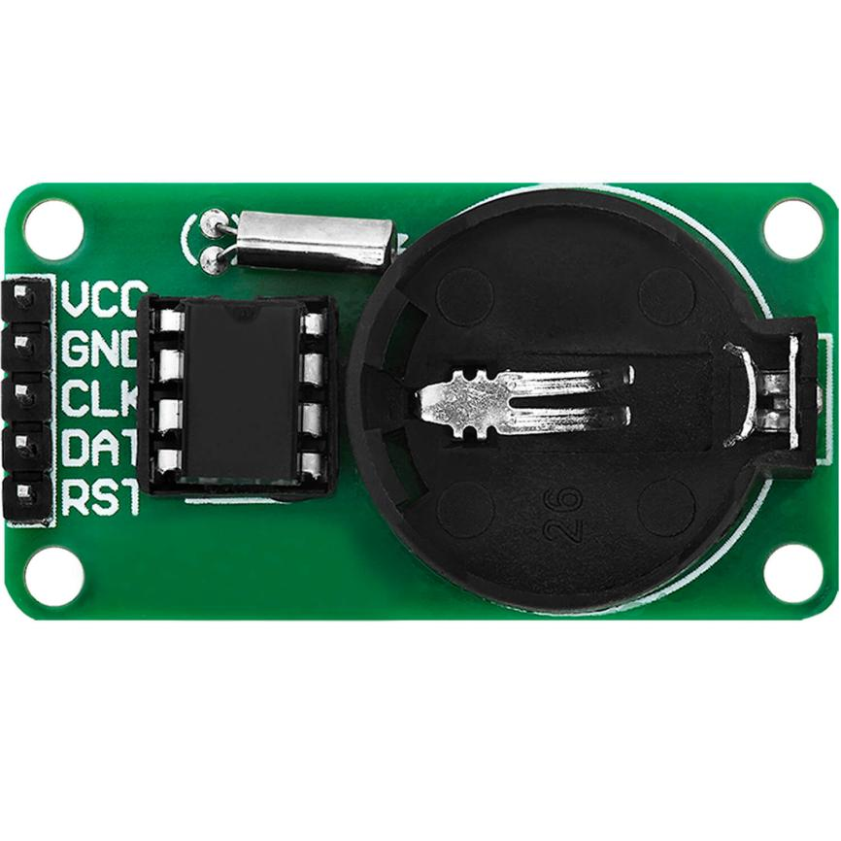

表3.6 DS1302实物图

### 3.5.2 硬件连接

DS1302是一款实时时钟芯片，其独特的电源供应设计使得它在主电源关闭的情况下仍能保持时钟的连续运行。芯片的引脚排列中，Vcc1作为后备电源，VCC2作为主电源。这两者中的较大者则为DS1302供电。这样的设计使得芯片在电源供应方面具有较高的稳定性。

DS1302与微控制器的连接方式为：VCC 连接 3.3V，GND 连接微控制器的 GND，CLk 连接微控制器的 PB11接口，DAT连接微控制器的 PB10，RST连接微控制器的PB1。引脚与开发板引脚连接如表 3.5所示：

表3.4 DS1302传感器连接

|  |  |  |  |  |
| --- | --- | --- | --- | --- |
| 硬件名称 | 引脚 | 连接 | 开发板引脚 | 描述 |
| DS1302 | VCC |  | VCC | 电源 |
| GND |  | GND | 接地 |
| CLK |  | PB11 | 时钟 |
| DAT |  | PB10 | 数据线 |
| RST |  | PB1 | 复位/片选线 |

## 3.6 温度检测模块

### 3.6.1 DS18B20模块

DS18B20是由DALLAS Semiconductor（现隶属于Maxim Integrated）率先推出的创新“单总线”接口温度传感器，标志着传感器技术的重要进步。这款传感器以微型化设计、低能耗运行、卓越性能和强抗干扰能力著称，且能无缝集成至微处理器系统，直接输出数字温度读数，简化了温度测量的复杂度。其测温范围宽广，覆盖从-55℃至+125℃，并保持着±0.5℃的高精度，确保了在极端环境下的可靠测量。DS18B20的一大亮点在于其可编程的温度分辨率，用户可在9至12位之间灵活选择，分别对应0.5℃、0.25℃、0.125℃和0.0625℃的温度分辨率，这一特性相较于传统的热电偶传感器，提供了更为精细的温度分辨能力，尤其适合需要高精度温度监控的场合。

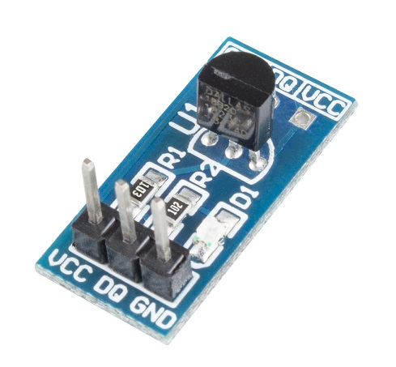

图3.7 DS18B20实物图

DS18B20的内部结构设计精巧，如图5-6所示，核心组成部分包括：高精度温度传感单元、独一无二的64位只读存储器（ROM）、可编程的非易失性温度阈值寄存器TH和TL，以及配置控制寄存器。该器件采用单总线接口设计，即数据的输入与输出均通过单一引脚完成，这一设计不仅简化了电路布线，还显著增强了系统的抗电磁干扰能力。

DS18B20运用先进的在线温度测量技术，其测量范围宽广，覆盖-55°C至125°C，尤其在-10°C至85°C区间内，测量精度可达到±0.5°C。尤为独特的是，每一枚DS18B20出厂时即配备了一个全球唯一的64位序列号，这意味着在同一总线上可以轻松挂载多个DS18B20设备，而不会发生地址冲突，为多点温度监测提供了便利。

此外，DS18B20允许用户设置高低温报警阈值TH和TL，这两个值即使在断电情况下也能保持不变。一旦测量到的温度超过预设的上限TH或低于下限TL，DS18B20会激活内部报警标志，提示温度异常。系统可以通过特定的报警搜索指令快速识别出哪些DS18B20报告了超出设定范围的温度，便于及时采取相应措施。这一系列特性使DS18B20成为灵活高效、高可靠性温度监控解决方案的优选。

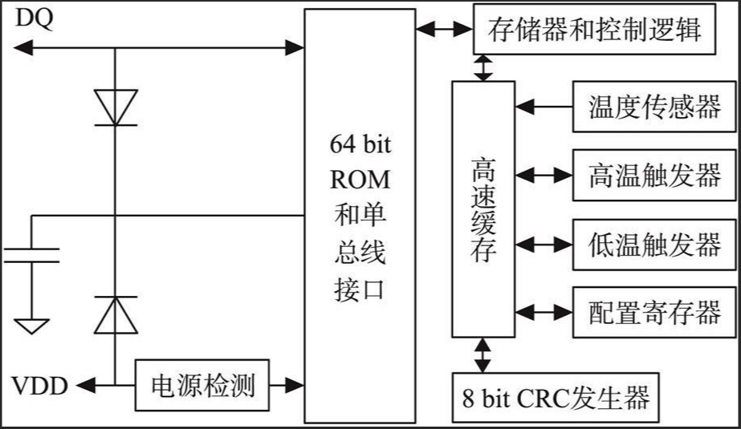

图3.8 DS18B20内部结构图

### 3.6.2 硬件连接

DS18B20通过其独特的单总线接口与微处理器沟通，仅需一条信号线（DQ）即可完成所有数据的双向传输，大幅简化了硬件连线。为确保正常通信，DQ线应配置为上拉至高电平状态。

在具体与微控制器对接时，DS18B20的接线配置如下：供电端（VD）接到3.3V电源，接地端（GND）与微控制器的地线相连，而数据通信引脚（DQ）则直接连接到微控制器的PB0端口。这一连接配置的具体映射关系如表3.6所示，清晰指示了DS18B20各引脚与开发板接口的对应关系，便于快速搭建和调试。

表3.5 DS18B20传感器电路连接

|  |  |  |  |  |
| --- | --- | --- | --- | --- |
| 硬件名称 | 引脚 | 连接 | 开发板引脚 | 描述 |
| DS18B20 | VCC |  | VCC | 电源 |
| GND |  | GND | 接地 |
| DQ |  | PB0 | 数据线 |

## 3.7 蓝牙串口模块

### 3.7.1JDY-31模块

在硬件系统设计中，微控制器处理完数据后，往往需借助高效途径将这些信息上传至上位机进行展示。这时，串口作为一种广泛应用的通信接口，发挥了核心作用，它支持通过有线连接与无线传输两种模式来实现数据的顺畅流通。对于有线传输方案，通常选定个人计算机作为上位机角色，利用串口监视工具来直观捕获和解析来自微控制器的实时数据，这种方式直接且稳定，适合于实验室环境或对数据安全性有严格要求的场景。而在无线传输场景下，蓝牙模块成为连接微控制器与上位机的桥梁，它允许数据在无需物理连线的情况下自由穿梭，提升了使用的便捷性和灵活性，特别适合于那些移动设备集成或者远程监控的应用环境。无论是有线的稳重还是无线的便捷，串口通信都是确保微控制器与上位机间信息交流畅通无阻的关键技术手段。

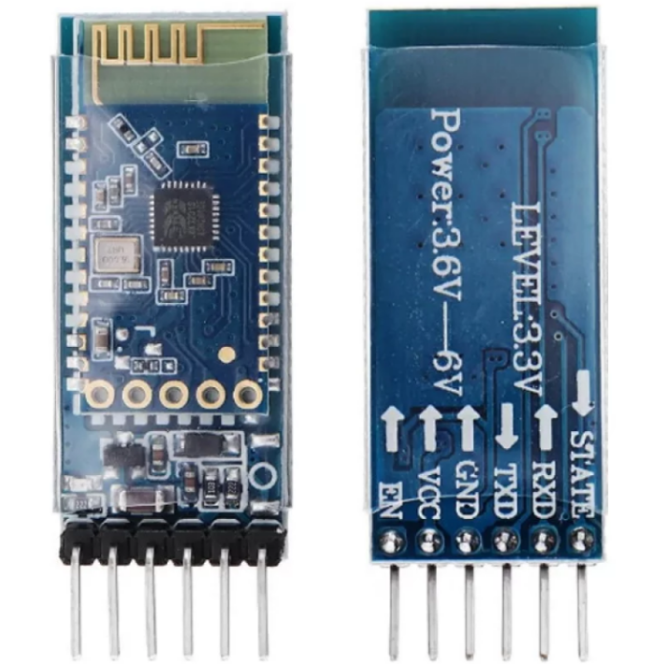

图3.9 JDY-31实物图

JDY-31蓝牙模块运作的核心在于融合了蓝牙技术与串口通信协议，以此达成不同设备间的无线信息交换。模块启动后，首先执行初始化程序，为蓝牙通讯奠定基础。随后，其激活蓝牙功能，并周期性地发射蓝牙广播信号，旨在通知周边环境其存在状态。在此期间，若具备蓝牙接收能力的设备，例如智能手机、平板、个人电脑等，正进行蓝牙搜寻，它们能捕获到JDY-31的广播信号，并借此识别模块信息。一旦这些设备辨认并选择与JDY-31建立联系，便会发出连接申请。JDY-31模块响应此请求，确立与申请设备的蓝牙链接。利用串口通信协议(Serial Port Profile, 简称SPP)，双方建立起串行接口连接，确保数据的双向流通。这样的数据交流机制赋予了JDY-31模块与各类微控制器或其他外设协作的能力，进而实现在多种应用场景中的功能集成。

JDY-31蓝牙模块额外提供了AT指令配置功能，允许用户自定义设备名称、设定波特率等参数，大大增强了使用的灵活性与便捷性。为了确保AT指令通过串口正确传达至模块，需在每条指令末尾添加回车换行符\r\n。关于具体的AT指令集及应用示例，请参照下文表3.7所示，这将指导您如何有效地利用这些指令进行模块个性化配置。

表3.6 串口AT指令集

|  |  |  |  |
| --- | --- | --- | --- |
| 序列 | 指令 | 功能 | 默认 |
| 1 | AT+ERSION | 版本号 | JDY-31-V1.2 |
| 2 | AT+RESET | 软复位 |  |
| 3 | AT+DISC | 断开连接 |  |
| 4 | AT+LADDR | 查询模块的MAC地址 |  |
| 5 | AT+PIN | 连接密码设置与查询 | 1234 |
| 6 | AT+BAUD | 波特率设置与查询 | 9600 |
| 7 | AT+NAME | 广播名设置与查询 | JDY-31-SPP |
| 8 | AT+DEFAULT | 恢复出厂设置 |  |
| 9 | AT+ENLOG | 串口状态输出使能 | 1 |

JDY-31模块遵循经典蓝牙协议标准，兼容包括台式机、笔记本电脑以及Android手机在内的多种蓝牙支持设备，实现了广泛的互连性。它在Windows系统和Android平台上均可作为蓝牙串口透传工具，为数据交换提供无缝桥梁。该模块的应用范畴广泛覆盖了诸如智能家居自动化控制、车载OBD诊断设备、创意蓝牙玩具、共享经济产品（如移动电源、智能体重秤）及医疗健康监测仪器等多个领域，展现了其在促进设备智能化、便捷生活方面的强大潜力。

### 3.7.2 硬件连接

JDY-31蓝牙模块设计灵活，不仅支持通过焊接排针进行电路板安装，也适应贴片式的集成方式，满足多样化的应用需求。对于排针应用，该模块采用标准2.54mm间距的排针，仅需简单焊接5个指定的排针孔位，即可完成模块的电路接入。在贴片应用场合，基础配置通常涉及VCC（电源正）、GND（接地）、RXD（接收端）和TXD（发送端）这四个关键引脚的连接。若需在已连接状态下主动断开蓝牙连接，可通过向模块发送AT+DISC指令来实现。

至于与微控制器的具体接线方法，JDY-31要求VCC与3.3V电源相连，GND与微控制器的接地端相连，其TXD信号线对接微控制器的PA10接口作为接收端，RXD则对应连接至PA9作为发送端。除这些必要接线外，其余引脚应保持未连接状态。关于各引脚与开发板引脚的详细对应关系，请参考表3.8以获得精确的接线指导。

表3.7 JDY-31传感器电路连接

|  |  |  |  |  |
| --- | --- | --- | --- | --- |
| 硬件名称 | 引脚 | 连接 | 开发板引脚 | 描述 |
| JDY-31 | VCC |  | VCC | 电源 |
| GND |  | GND | 接地 |
| TXD |  | PA10 | 串口1RX |
| RXD |  | PA9 | 串口2TX |

## 3.8 屏幕显示模块

### 3.8.1 OLED显示屏模块

有机发光二极管显示屏（OLED屏）作为一种创新的视觉技术，正引领显示领域的变革。该技术依托于超薄有机材料层，在电流作用下直接发光，无需依赖传统的背光源。OLED屏幕之所以被视为平面显示技术的未来之星，得益于其诸多独特优势：自发光特性、卓越的对比度、纤薄设计、宽广视角、快速响应时间、适合柔性设计、更宽的工作温度范围，以及相对简化的制造流程。与依赖背光的LCD技术不同，OLED凭借自发光属性展现出更为优越的显示效果。尽管当前技术限制了OLED屏幕在大尺寸上的普及，但其分辨率已然达到极高水准。在此背景下，我们选用了一款小巧而高性能的0.96英寸OLED显示屏作为应用实例。

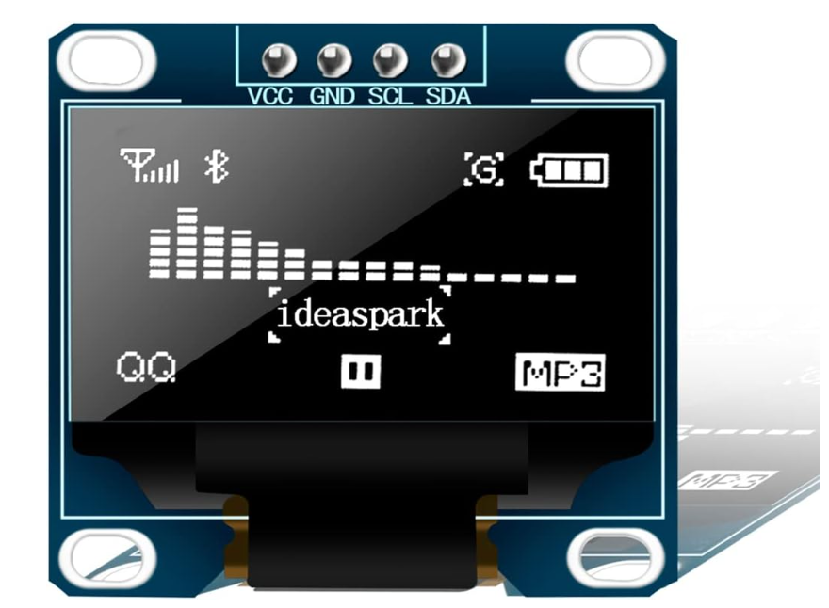

图3.10 0.96OLED显示屏模块实物图

0.96寸OLED显示屏的工作机理围绕着有机发光二极管（OLED）的核心特性展开，以下是对这一技术深入浅出的解析：

OLED屏幕的核心结构由特殊发光性质的有机材料薄膜构成，夹置于一对电极之间，通常是透明的ITO阳极和金属阴极。一旦阴阳两极间施加电压，电场随即形成，促使电子从阴极向有机材料层注入，同时空穴（电子缺失的位置）由阳极注入。随着电子与空穴在材料层中的迁移与结合，能量释放的过程随之而来。当两者在发光层相遇并复合时，能量以光线释放，激活分子从基态跃迁至激发态，随后返回基态时释放的光量子，便是我们直观可见的光亮。

此显示屏由密集排列的像素点构成，每个像素点实质上是一个微型OLED单元，能够独立调整发光强度与色彩，依据电压变化精妙呈现图像与文字。OLED屏幕驱动方式分为主动矩阵（Active Matrix）与被动矩阵（Passive Matrix）两种，前者因配备单独晶体管为每个像素供电，故而亮度更高、响应更快。

特别地，0.96寸OLED屏采用的SSD1306驱动集成电路内置升压功能，简化了设计流程，免除了额外升压电路的需求，同时也支持外部升压方案，具体实施细节需查阅相应数据手册。SSD1306的数据显示逻辑以每页128字节组织，共8页，完美匹配128x64的像素矩阵。这与1.3寸OLED常见的SSD1106驱动芯片有所差异，后者每页含132字节，同样为8页布局。因此，若将针对1.3寸OLED的程序移植至0.96寸屏，需对显示地址右移两位以保证画面正常显示，否则可能在1.3寸屏幕上观察到右侧边缘4像素宽度的显示异常或全白现象。除此之外，SSD1306与SSD1106在其他功能上大体相似，差异细微。

### 3.8.2 硬件连接

OLED显示屏与微控制器的接驳配置如下：显示屏的供电端（VCC）需连至微控制器的3.3伏电源输出；接地端（GND）则直接与微控制器的接地端相连确保电位一致。通讯方面，显示屏的串行时钟线（SCL）对接微控制器的PB8引脚，而串行数据线（SDA）则对应连接至PB9引脚。这一接线布局详情可参照开发板的引脚分配表，例如表3.9所示，确保准确无误的信号传递与控制。

表3.8 OLED显示屏电路连接

|  |  |  |  |  |
| --- | --- | --- | --- | --- |
| 硬件名称 | 引脚 | 连接 | 开发板引脚 | 描述 |
| OLED显示屏 | VCC |  | VCC | 电源 |
| GND |  | GND | 接地 |
| SCL |  | PB8 | IIC时钟管脚 |
| SDA |  | PB9 | IIC数据管脚 |

### 3.8 本章小结

本章节集中探讨了简易智能手环的硬件电路设计精髓，起始部分概述了硬件系统的基本架构，并展示了设计流程中的关键步骤，包括详细的原理图与PCB设计图，为读者描绘出硬件设计的全貌。其中，核心控制器的选择被视为硬件设计的基石，章节深入分析了选取该控制器的策略考量及其内置资源的优势，强调了其对整个系统性能与功能实现的关键作用。依次对心率血氧模块、记步统计模块、实时时钟模块、温度检测模块、蓝牙串口模块和屏幕显示模块介绍硬件参数和原理图，并给出硬件连接表。

# 第四章 系统算法及原理

## 4.1 心率血氧测量原理

### 4.1.1心率血氧概念

(1)心率

作为衡量心脏活动频度的核心指标，记录了一分钟内心脏跳动的回数，是洞察人体健康状态的窗口。它不仅反映了生理机能的基本情况，还蕴藏了关于健康状况的大量信息，因而在医学研究和临床实践中占据举足轻重的地位。心率的波动幅度受众多变量调控，涵盖个人健康背景、生理性特质、生命周期的不同阶段以及性别差异等。无论是心血管疾病患者还是健康成人，心率的特异表现如同一面镜子，映射出不同的健康风险轮廓，引导医生量身定制治疗策略，实现精准医疗。

从生命的初始阶段——婴儿期，心率通常展现出较高的频率，维持在每分钟120至140次的区间；而步入成年后，这一数值逐渐降至每分钟60到100次的常态；到了老年时期，心率更趋向于平缓，稳定在55至70次每分钟的范畴。性别差异也在心率上有所体现，一般情况下，女性的心率较男性稍快。通过对心率细致入微的监测与解析，我们得以窥探身体内在的健康动态，为个人健康管理和医疗干预提供科学依据，促进健康生活的实现。

基于智能手环的病人数据集成平台研究

(2)血氧饱和度

血氧饱和度（SpO2）是衡量血液中氧合血红蛋白水平的一项关键指标，反映出血红蛋白中氧分子的饱和程度。在正常生理条件下，健康成年人的动脉血氧饱和度维持在约98%，静脉血氧饱和度则较低，约为75%。值得注意的是，动脉血氧饱和度若下降至94%以下，即标志着可能存在缺氧状况，需要紧急关注与处理，以免引发严重的健康后果，包括器官功能衰竭乃至生命危险。因此，血氧饱和度不仅是评价个体健康状态的金标准，也是医生设计治疗路径不可或缺的参考依据。

定期监测血氧饱和度对于医疗监护具有重大价值，它使医护人员能够实时掌握患者的氧气供给状态，迅速识别并干预潜在的缺氧问题，这对于预防并发症、监控疾病进展、评估疗法效果以及适时调整治疗策略至关重要。血氧饱和度监测已成为现代临床实践中一项常规且至关重要的环节，极大地促进了患者康复进程的优化与生存几率的提升。这一简便而高效的监测手段，为提升医疗保健质量与效率奠定了坚实的基础。

Hyun-Jun Kim, Hyun-Kyung Park, Dae-Woon Lim, et al. Effects of oxygen concentration and flow rate on cognitive ability and physiological responses in the elderly[J]. NeuralRegeneration Research, 2013, 8(03): 264-269.

### 4.1.2 人体心脏跳动过程

心脏的跳动并非自发行为，而是源自于周身复杂血管网络的动态作用。在这套精细的静脉与动脉交错系统中，血液的往复脉动产生了驱动力，间接地促成了心脏的节律性搏动。心脏肌肉以其固有的节奏扩张与收缩，从静脉接纳血液，再经由动脉推送出去，这一循环往复的机械运动形成了我们熟知的心跳。心率，则是用来量化每分钟心脏搏动次数的指标。

心跳作为一个内在过程，虽肉眼难辨，却可通过专门设备如心电图仪予以可视化。心肌细胞在收缩与舒张的过程中，伴随着细胞膜两侧电荷分布的变化，产生了微弱的电势差。心电图仪通过在心脏周围不同位置贴附电极片，捕捉并记录这些电位差的微妙波动，将之转换成图形，即心电图，直观展现在屏幕上或记录纸上。

心电图作为一种至关重要的诊断工具，深度揭示了心脏电生理活动的细节。医生通过对心电图形态特征的解读，能够评估心脏的工作效能与健康状态，及时发现心律不齐、心肌供血不足等问题，为心脏疾病的诊断与治疗提供关键线索。此外，心电图监测还能辅助评估治疗效果，指导临床决策过程，因而在医学诊断中占据核心位置，是维护患者心脏健康的强有力辅助。下图4.1展示了正常心跳的典型波形特征。

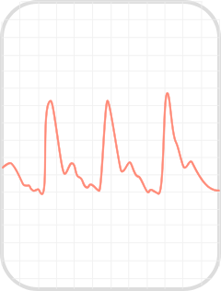

图4.1 心跳波形

### 4.1.3朗伯比尔定律检测原理

朗伯-比尔定律（Lambert-Beer Law）是一条经典的基础法则，适用于各类吸收物质。该法则描述了吸收物质对特定波长的光吸收强度与物质浓度、厚度之间的密切联系。

假设一束单色光照射到某吸收物质上，该物质将吸收部分光线。根据朗伯-比尔定律，吸收光强（表示为）与入射光强（表示为）之间的关系可用以下公式表达：

$I=I_{0}⋅e^{−ε⋅C⋅d}$（4.1）

ε是吸收系数，它体现了物质对特定波长光的吸收能力，*C*是吸收物质的浓度，*d*则是光穿越吸收层的厚度。该公式直观展示了光强减弱指数衰减的特性，强调了浓度和厚度对光吸收的直接影响，是分析化学、生物医学检测等领域中定量分析的重要依据。

朗伯-比尔定律揭示了这样一个直接关联：吸收物质的浓度(C)与其对光的吸收能力正相关，同理，介质的厚度(d)增加也会导致光吸收量的上升。其中，一个被称为吸收系数(ε)的恒定值，特异性地量化了每种物质对于特定波长光的吸收效能。尽管吸收系数是特定于物质和波长的固定值，但通过调整浓度或厚度，光的吸收效果可被系统地调控。

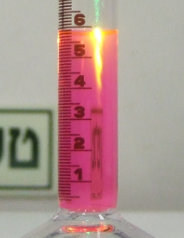

图4.2 朗伯比尔定律概述图

### 4.1.4 光电容积脉搏波描记法检测原理

光电容积脉搏波描记术（Photoplethysmography, PPG）是一种广泛应用的技术，专注于血液体积变化的监测，其基础在于光电感应原理。该技术通过两种主要模式——反射式与透射式——来捕获PPG信号，这两种模式均需配置一组包含光源发射器与光敏感接收器的组件，如图4.3所示，共同协作以实现对生物组织内血容量动态变化的精密探测。

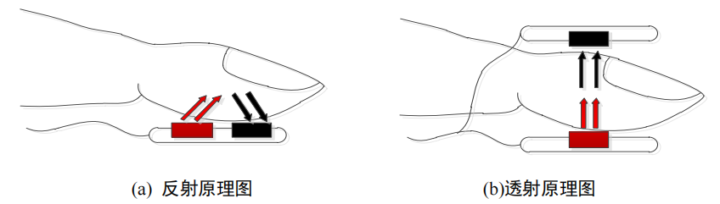 1) 2）

图 4.3 1）反射原理图，2）透射原理图

在采集PPG（光电容积脉搏波）信号的过程中，核心元件包括光电发射器与光电接收器协同作业。发射器会向人体如手指、手腕或耳垂等富含血管的区域发射光线。血管随着血液流动引起的截面变化，会影响该区域对光线的吸收及散射特性。光线穿越皮肤、血管壁及肌肉组织的路径中，既遭遇吸收也经历散射或透射，而这些光的传输动态与血液脉动及心跳节律紧密相关。因此，通过监测光强的这些微妙变化，我们可以间接推断出心脏搏动及血液流动的信息。光电接收器的使命是捕捉穿过组织后反射回来或透射过来的光信号，并将其转化成易于分析的电压信号形式。这些电压信号随时间的动态演化，忠实映射了血液体积的瞬时变化及心跳活动。最终，这些携带丰富生理信息的电压信号被系统记录，圆满完成了PPG信号的整个采集流程。

PPG信号是人体生命活动中至关重要的生命体征之一，用于描述动脉血管中的血液容积变化。一个心脏周期包括收缩期和舒张期。而在舒张期，心室舒张而心房收缩，血液从心房流向心室。在收缩期，心室收缩而心房舒张，血液从心室流向主动脉和肺动脉。因此，心脏的周期活动对血液容积和PPG信号的周期性变化产生重要影响。

由此，人体的心脏收缩期和舒张期的不断交替，动脉中的血液容积随着心脏的收缩期和舒张期交替进行而呈现规律变化，这导致动脉内血液的吸光量也呈现规律变化。为了监测这种变化，光电发射器会照射光线到人体的手指、手腕、耳垂等部位，随后光电接收器将接收光线透过皮肤、动脉、静脉、肌肉和骨骼等组织反射或透射的信号。如下图4.4。这些接收到的信号即为PPG信号。

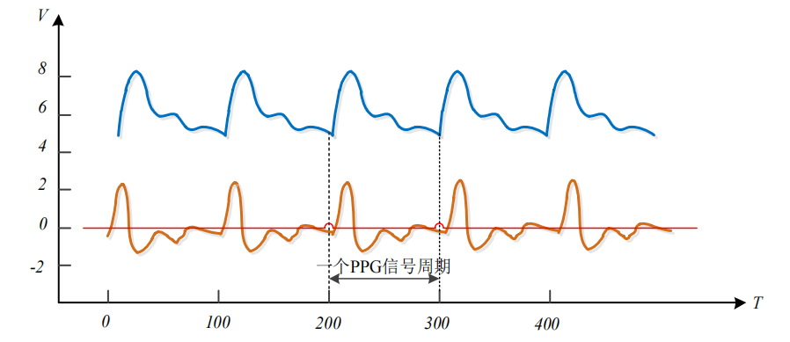

图4.4 PPG信号图

PPG信号的周期中蕴含两个关键组成部分：下降支与上升支，它们分别对应心脏循环的不同阶段。下降支标志着心室进入舒张期，此时心脏泵血活动减速，促使血液缓缓从毛细血管回流至静脉系统中，引起血液压力的减小，进而产生一个称为重搏波（标注为D点）的现象，这是由于动脉血流在这一阶段的反向波动。相反，上升支则反映了心脏心室进入强有力的收缩期，血液迅速涌入动脉，导致血管内血液容量骤增。紧接着，主动脉瓣的闭合确保血液按照正确的路径继续循环，不再回流至心脏。此生理过程的直观展示，可参考图4.5。

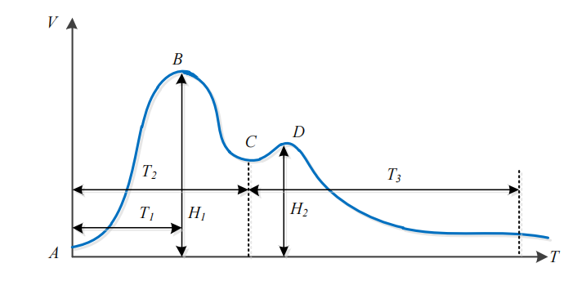

图4.5 一个PPG信号周期

在PPG信号的一个完整周期里，几个关键的时间点被精确界定以揭示心脏活动的不同阶段：特征点A标志着心室开始收缩的初期，特征点B则位于心室强力收缩的峰值，而特征点C处在心室收缩结束与舒张开始的转折点，特征点D则落在心室舒张中期的重搏波峰。基于这些点，几个特征时间段被定义：T1衡量了从A至B，即心室早期收缩的持续时间；T2扩展至C点，覆盖整个心室收缩周期；T3则从C点延伸至PPG信号周期的末端，代表了心室的全部舒张期。此外，H1和H2分别对应B点和D点的高度，即心室收缩的峰值和舒张期的重搏波峰值。光电容积脉搏波描记技术巧妙运用这些特征点和时间段，结合复杂的算法与光电效应原理，能够精确解码出心率和血氧饱和度这两项关键生理指标。这一过程展现了PPG技术如何将微观的光信号变化转化为对人体心脏功能和血液携氧能力的宏观理解，为非侵入式生理监测提供了强大的工具。

当特定波长的单色光投射到人体皮肤上时，反射或透射光的强度（标为）遵循朗伯-比尔定律，该定律可通过以下公式表述：

$\begin{aligned}I=γI_{0}e^{−ε_{1}C_{1}L_{1}}\end{aligned}$（4.2）

式中, $γ$ 是指人体组织对入射光的反射比例，即反射率； $I_{0}$ 代表入射光线的原始强度； $ε_{1}$ 是在特定波长下动脉血液的吸收系数，体现了血液吸收光的能力； $C_{1}$ 表示动脉血液的浓度，直接影响光的吸收量； $L_{1}$ 是光在动脉血管内部传播的路径长度； $ΔI$ 是光在动脉血管内传播的距离 $。$

假设由于心脏心室在收缩期活动导致光路长度 $L$ 发生变化，进而使得反射或透射光的强度 $I$ 相应增加了 $ΔI$。若我们将这一变化考虑进去，并应用到公式(4.2)中，通过从原公式计算出的 $I$ 值中减去 $ΔI$，即可得到修正后的新公式，反映这一生理活动影响下的光强度变化情况。

$\begin{aligned}I−ΔI=γI_{0}e^{−ε_{1}C_{1}\left(L_{1}+ΔL_{1}\right)}\end{aligned}$（4.3）

### 4.2.2 PID跟随算法的实现

PID算法作为最经典的控制算法之一，其分别代表比例（P）、积分（I）、微分（D）控制[19]。比例环节主要反映控制系统中的偏差信号（本系统主要为人脸位置偏差），如果产生偏差信号，则控制器产生作用，进而减小偏差；积分环节主要消除稳态误差，提高系统的无差度[20]；微分环节反映了偏差信号的变化趋势，可以加快控制系统的调节速度。

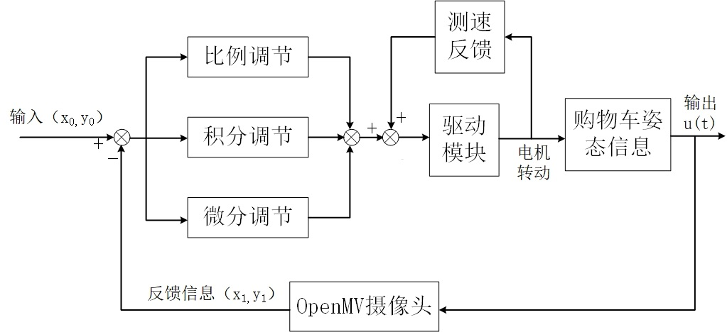

图4.3 PID控制框图

自动跟随购物车的PID控制框图如图4.3所示。本系统有两个反馈结构，其中主反馈以摄像头采集图像的中心坐标（x0,y0）作为输入信号，通过摄像头实际反馈的人脸位置坐标（x1,y1）产生的偏差信号，然后经过PID的比例调节、积分调节、微分调节产生相应的电机驱动信号，最后通过改变购物车位置姿态从而改变OpenMV摄像头采集的实际人脸位置信息。局部反馈的作用是通过编码器对电机进行测速反馈，从而实现精确控制电机转速的目的。

传统PID计算公式如下：

 （4.5）

其中*Kp、Ki、Kd*为常系数，*e(k)*为输入信号与反馈信号产生的偏差。

根据框图4.3，自动跟随购物车系统具有两个反馈环节，并结合传统PID计算公式，列出如下公式：

 （4.6）

 （4.7）

 （4.8）

 （4.9）

其中式（4.6）和式（4.7）为主反馈，式（4.8）为局部反馈。由于主反馈中有两个变量，所以其表达式也具有两个。

## 4.3 人脸识别算法

人脸检测归于计算机视觉范畴，主要分为人脸分辨和人脸识别。人脸分辨需要区分出不同的人脸，其需要大量的样本数据，通过采集的人脸和样本数据进行比对，从而判断出检测的人脸是否为所需目标。人脸识别则只需检测出是否有人脸的存在，而不需判断出不同的人脸。根据自动跟随购物车基础功能需求以及整体设计的复杂度考虑，本设计选用人脸识别的方式，其跟随目标为图像中最大的人脸。

OpenMV实现人脸识别采用了Haar算法，可以快速在图像中找到人脸，并且返回人脸的位置信息。Haar是针对灰度图像的一种特征提取算法，主要通过如图4.4所示的特征模板去进行人脸和非人脸的区分。根据图4.4可知，特征模板内有黑色和白色两种不同颜色的矩形，并且定义了模板的特征值为白色矩形对应的像素值之和减去黑色矩形对应的像素和，特征值反映的是灰度图像的变化情况[21]。对于图中的A、C两种模板，其特征值的计算公式为：



对于B模板，其特征值计算公式为：



在Haar算子中，通过改变特征模板的大小和位置，希望把矩形特征模板放在人脸区域的位置计算出来的特征值和放到非人脸区域计算出的特征值差异越大越好，所以如何选取合适的特征模板和提高特征值计算的速度则成了Haar算子使用的难点。其中特征模板的选取可以通过AdaBoost算法来训练，特征值的计算速度可以通过积分图的方法来进行提高。但由于本设计仅通过OpenMV的内置Haar算法实现人脸识别功能，所以本文将不对其进行深入的讨论。

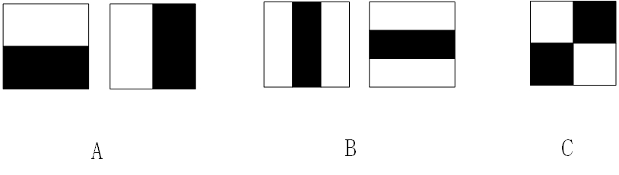

图4.4 Haar算子特征模板

## 4.4 本章小结

本章首先建立了自动跟随购物车的数学模型，针对数学模型进行了相应的自动跟随算法的设计，结合经典的PID算法去设计其整体运行框架。最后介绍了自动跟随购物车所使用的的人脸识别算法，依靠Haar算子实现快速查询图像中的人脸信息。

# 第五章 自动跟随购物车的软件方案设计

## 5.1 软件系统总体方案

根据整体设计思路，系统通过传感器采集外界信息，然后控制购物车进行人体跟随移动，设计了如图5.1所示的软件系统总体方案，软件设计主要包括信息的采集、信息的处理以及信息的执行。

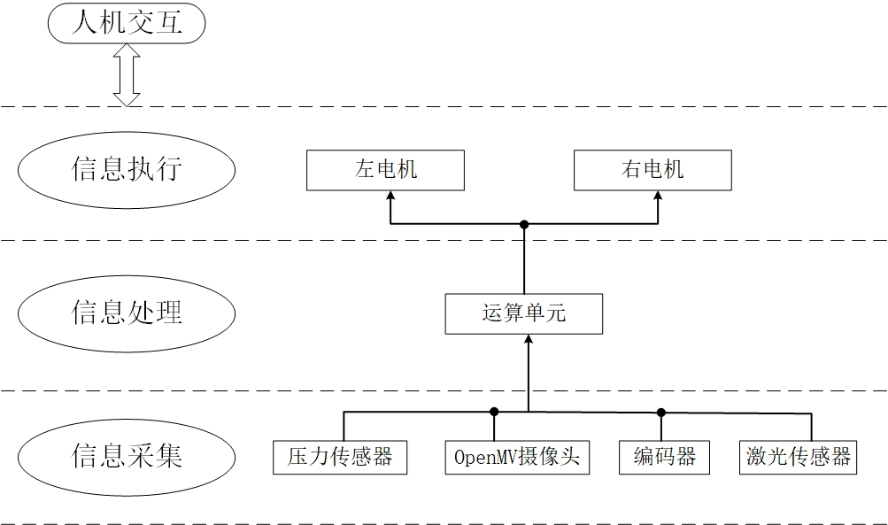

图5.1 软件系统总体方案

## 5.2 软件系统的主程序设计

主程序设计以MCU为主控思路设计，框图如图5.2所示，系统在上电复位或按键复位后，进行初始化操作，首先是MCU内部初始化，如I/O、定时器、中断等初始化；其次对外接设备进行相应的初始化操作，如激光测距、压力传感器、显示屏等；然后打开中断、定时器，程序进入到主循环之中；随后进行标志变量Flag的判断，初始值为0，其值根据按键进行相应的设定，总共分为3不同的模式，其功能如下：

1）Flag==0：为等待模式，等待用户进行按键操作，选择相应的功能模式。

2）Flag==1：为正常工作模式，障碍物的判断具有最高优先级，如果判断出前方无障碍，则会进行OpenMV人脸识别，获取人体位置信息，然后会根据压力传感器采值的大小，程序自动调整内部参数；若判断前方存在障碍时，Flag置0，回归等待阶段。

3）Flag==2：为参数调整模式，进入此模式中，可以通过按键进行内部参数的调节，退出时Flag置为0，且程序回归到等待阶段。

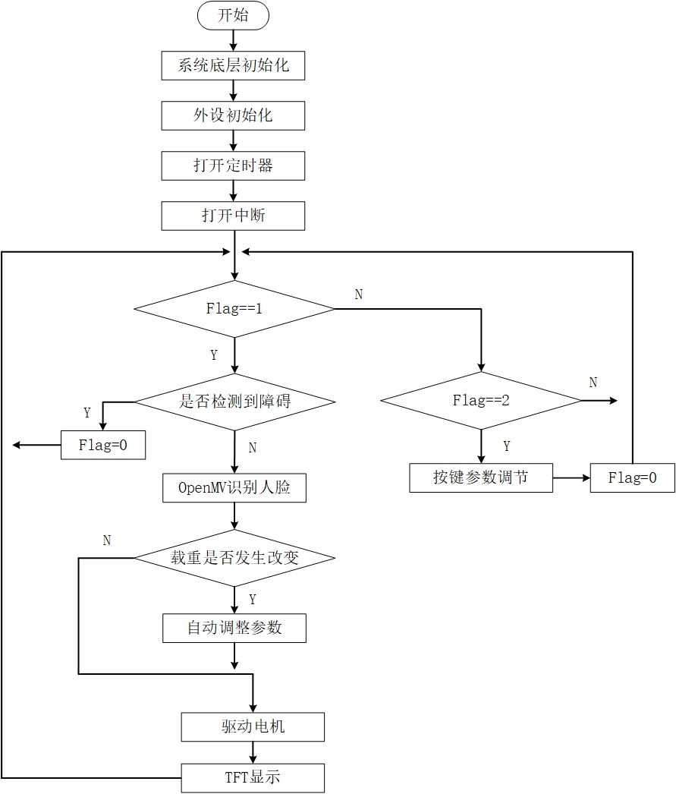

图5.2 主程序结构框图

## 5.3 避障子程序设计

避障模块依靠激光传感器进行实现，激光传感器与核心处理器的通信协议采用UART，因此避障子程序主要完成激光传感器的串口驱动。在上电后，首先对MCU的UART口进行初始化，随后进行激光测距功能的配置，关于激光传感器的ASCLL文本通信协议格式如表5.1。

表5.1 ASCLL文本通信协议格式

|  |  |  |  |  |  |  |  |
| --- | --- | --- | --- | --- | --- | --- | --- |
| 指令 | iGET:X | iSET:X,Y | iSM | iACM | iFACM | iHALT | iLD:X |
| 功能 | 获取参数 | 设置参数 | 单次测量 | 连续测量 | 快速连续测量 | 停止测量 | 激光开启/关闭 |

本设计选用连续测量功能，MCU通过串口向激光传感器发送字符“iACM”，串口发送的函数为：uart_putbuff (UART3,"iACM", 2);，其中函数的参数UART3表示选择使用串口3进行发送，2表示共发送2个字符。

购物车需要持续不断检测前方是否有障碍物的存在（检测距离小于0.20m），如有，则紧急制动，等待用户进行下一步操作。如图5.3为避障子程序流程图。

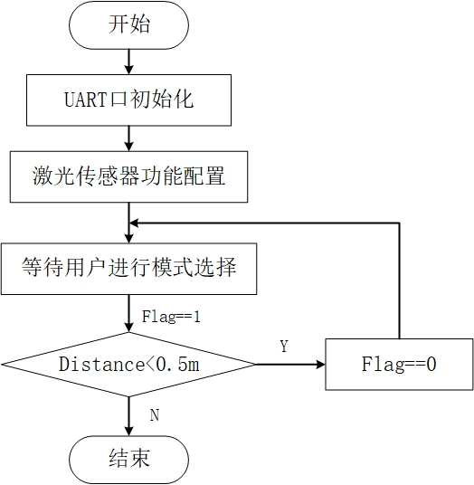

图5.3 避障子程序流程图

## 5.4 OpenMV人脸识别子程序设计

OpenMV摄像头主要功能是识别人脸信息，并且将人脸位置信息通过UART协议返回至核心处理器中，所以OpenMV摄像头子程序主要完成摄像头初始化、人脸识别、串口通信等相关功能。由于OpenMV是一款自带处理器的摄像头，为用户预留Python编程接口，所以在进行程序设计时主要考虑程序运行思路，而对于硬件底层驱动程序不需要进行过多设计。其子程序流程图如图5.4所示。

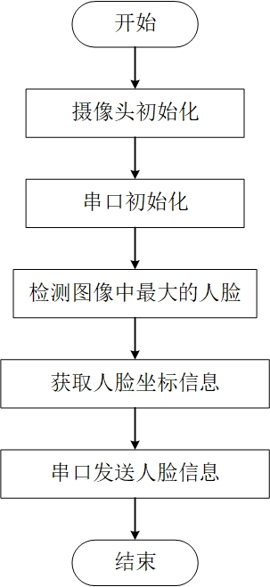

图5.4 摄像头子程序流程图

OpenMV摄像头主要程序代码如下：

img = sensor.snapshot()

objects = img.find_features(face_cascade, threshold=0.75, scale_factor=1.25)

face = find_max(objects)

## 5.5 压力传感器的子程序设计

压力传感器主要用于检测购物车内部承载货物的重量，对其子程序的设计主要操作为初始化，然后核心处理器不断接收压力传感器的压力数据。压力传感器与处理器的接口为两根，MCU初始化接口一根为输出、一根为输入。MCU接收压力传感器数据时序图如图5.5所示，首先将输出口置为低电平，等待输入口传送数据，然后输出口产生24次下降沿，在下降沿时读取输入口数据，在第25次下降沿到来时，进行接收口数据转化，数据转化代码为count=count^0x800000，变量count是压力数据。

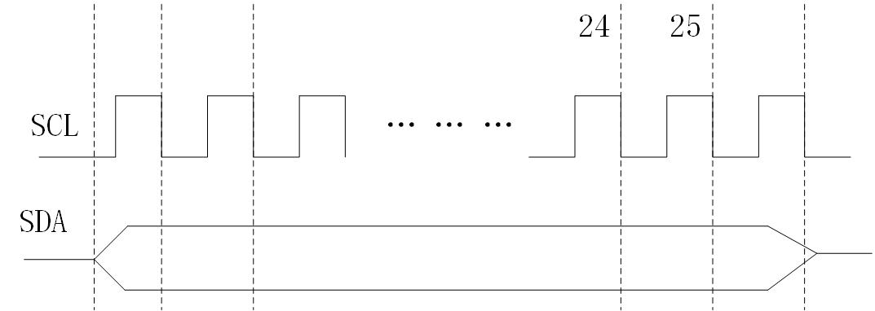

图5.5 压力传感器数据传输时序图

## 5.6 电机驱动的子程序设计

电机的转动原理是在其两端加入电压，电压值的高低则决定了电机转动速度，电压越高，其转速越快。本设计采用直流电机，只需通过改变供电电压就能调节电机的转动速度，改变电压值的方法采用脉宽调制法（PWM）。

在PWM驱动控制中，首先会按照一个固定频率接通和断开电源，并根据需要改变一个周期内“接通”和“断开”时间的长短[22]。通过改变直流电机电枢上电压的“占空比”来改变平均电压的大小，从而控制电动机的转速，其原理图如图5.6所示。

如图所示，可得式5.1和式5.2：

 （5.1）

 （5.2）

其中，*Vd*电机平均速度，*Vmax*、*Vmin*为电机最大速度和最小速度，*D*为占空比。当我们改变占空比时，即可达到调速的目的。

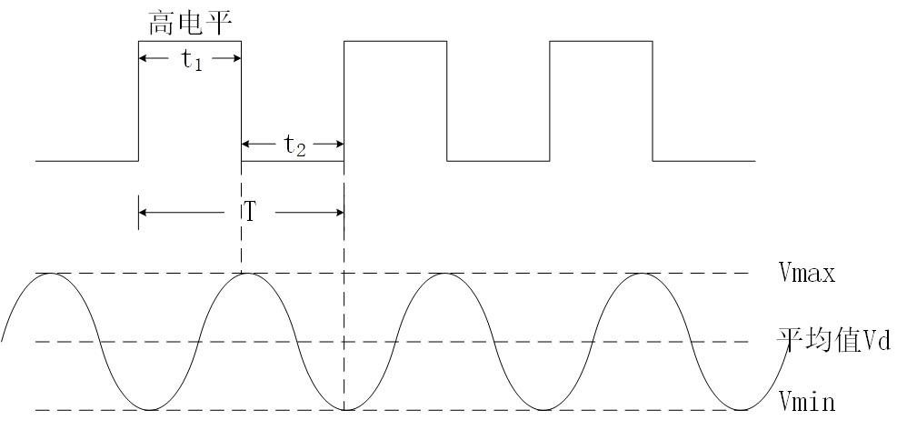

图5.6 PWM原理图

本设计不需单独设置一个开关去实现PWM，只需通过控制处理器引脚的高低电平时间，高电平对应“接通”，低电平对应“断开”，进而改变电压的平均值大小。每个电机均采用两路PWM接口，从而实现控制电机的正反转。电机的频率设定通过处理器总线时钟分频得到，核心控制器电机控制接口初始化部分代码如下：

ftm_pwm_init(FTM0, FTM_CH5,15*1000, 0); //PWM初始化

ftm_pwm_init(FTM0, FTM_CH6,15*1000, 0);

ftm_pwm_init(FTM0, FTM_CH3,15*1000, 0);

ftm_pwm_init(FTM0, FTM_CH4,15*1000, 0);

## 5.7 本章小节

本章介绍了软件系统的总体方案，然后分别进行了主程序、避障子程序、人脸识别子程序、压力传感器子程序以及电机驱动子程序的设计。

# 第六章 自动跟随购物车的实验结果验证

## 6.1 软件开发环境介绍

本设计使用了两个开发环境，一个用于OpenMV摄像头编程，另一个为核心处理器MK60DN512ZVLQ10进行编程。

### 6.1.1 OpenMV摄像头开发环境

OpenMV摄像头编程采用了OpenMV IDE软件，它是一个有QtCreator支持的功能强大的文本编辑器，其界面上具有一个图像缓冲查看器，直方图显示器，以及一个用于OpenMV调试输出的集成串行终端，编程语言为Python，如图6.1所示，当OpenMV通过USB接口线与电脑端相连接时，IDE即可对摄像头进行软件下载。

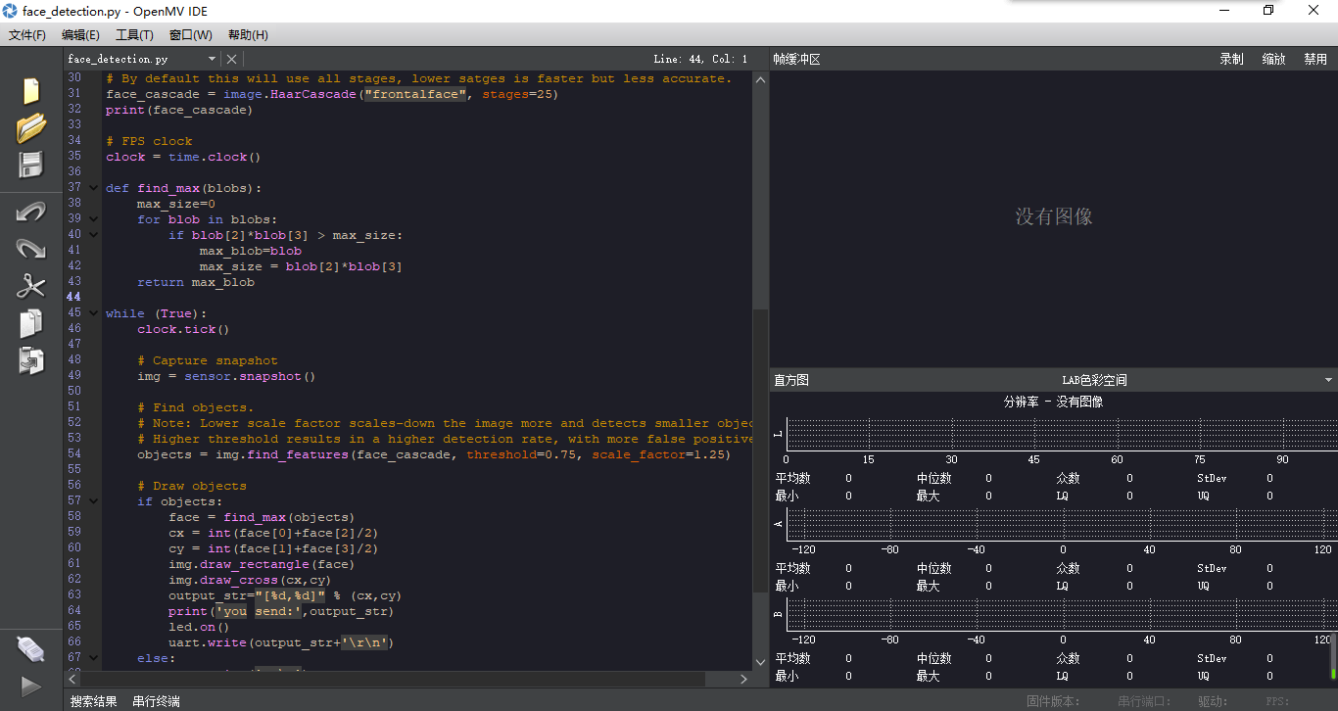

图6.1 OpenMV IDE

### 6.1.2 MK60DN512ZVLQ10开发环境

MK60DN512ZVLQ10的程序开发在IAR Embedded Workbench IDE下进行，Embedded Workbench for ARM是IAR Systems公司为ARM微处理器开发的一个集成

环境（后续简称IAR）[23]，编程语言是C语言，与其他ARM开发环境比较，IAR具有入门容易、使用方便和代码紧凑等特点。如图6.2所示。

IAR中包含一个全软件的模拟程序（simulator）。用户不需要任何硬件支持就可以模拟各种ARM内核、外部设备甚至中断的软件运行环境。从中可以了解和评估IAR的功能和使用方法。

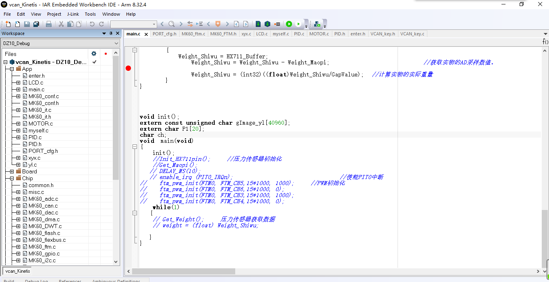

图6.2 IAR Embedded Workbench IDE

## 6.2 系统实验结果验证

### 6.2.1 自动跟随购物车的机械结构

根据上述章节的功能需求分析、总体方案设计、机械结构设计、硬件设计、算法研究、软件设计，最终将自动跟随购物车控制系统得以实现。

购物车实物图如图6.3所示，左侧为购物车全貌图中被遮挡的器件。其中1为摄像头，用于识别人脸，购物车运动方向与摄像头识别方向相反；2为系统主板，其中包括TFT显示屏、按键、核心处理器三部分；3为电源稳压模块；4为驱动模块，在购物车内壁上；5为激光传感器，在购物车正前方；6为压力传感器，在购物车货框底部；7为购物车电机，8为购物车轮。

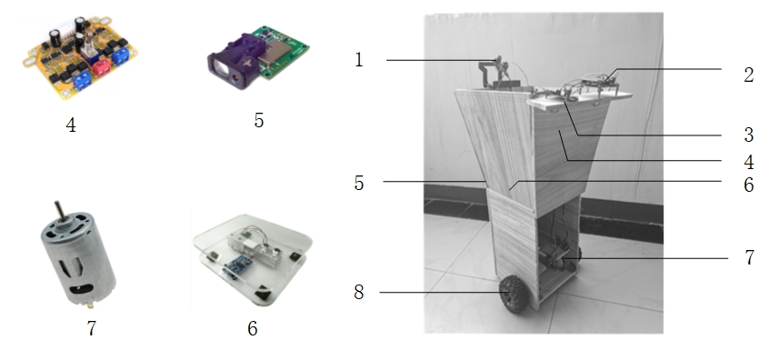

图6.3 自动跟随购物车实物图

### 6.2.1 激光测距功能验证

激光测距值作为检测障碍物的主要依据，其值需要具有稳定、精度高等特点。在激光传感器与MCU连接之前，需要通过上位机（串口调试助手）进行检测精确度的设定、串口波特率的设定等。根据功能需求，将激光传感器的距离采集值精确到小数点后3位，波特率设置为9600。如图6.4所示， 是上位机接收激光传感器的数据图。

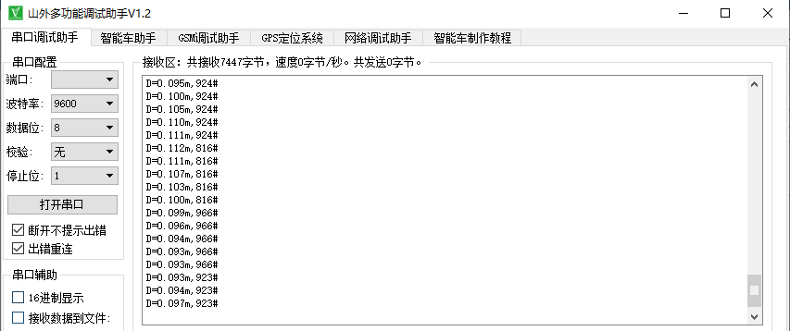

图6.4 激光测距功能验证图

### 6.2.2 压力传感器功能验证

如图6.5所示，压力传感器功能验证通过TFT屏显示实现，其中Flag表示工作模式；x，y表示摄像头传给处理器的人脸位置信息；Weight表示压力传感器的承受压力；Obstacles表示激光传感器检测障碍物的状态，yes为检测到障碍物。

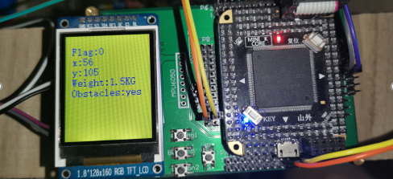

图6.5 压力传感器功能验证图

压力传感器主要用于检测购物车内部载重量，在此功能设计中存在最大的问题便是代码的移植，需要将STM32的程序移植到K60中。其中最为主要的程序是数据接收，需要用C语言实现时钟信号的模拟以及端口数据的读取。经过在IAR软件中一系列调试和修改之后，此功能得以实现。

### 6.2.3 人脸识别功能验证

摄像头人脸识别信息验证图如图6.6所示。摄像头将采集的人脸信息用矩形框框出，并且将人脸中心用十字标出，可判断出功能实现。其中获取了人脸在中心处的坐标，以及人体分别向上下左右移动一步的坐标，如表6.1。

表6.1 人脸识别坐标

|  |  |  |  |  |  |
| --- | --- | --- | --- | --- | --- |
| 人体位置 | 图像中心坐标 | 左移一步 | 右移一步 | 前移一步 | 后移一步 |
| 坐标 | （80，120） | （78,169） | （83,82） | （46,124） | （102,125） |

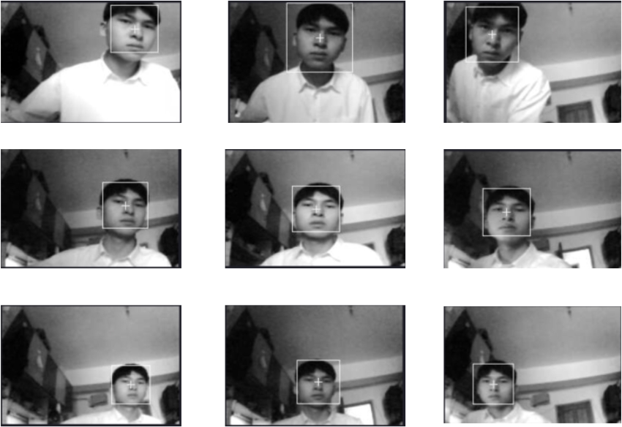

图6.6 人脸识别功能验证图

### 6.2.4 自动跟随功能验证

如图5.10所示，当启动开关后，摄像头识别人脸，并且购物车跟随人体移动成功。表明，整个系统方案可行。

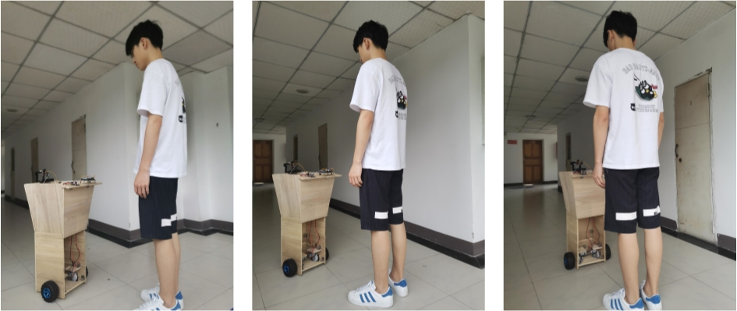

图5.10 自动跟随功能验证图

## 6.3 本章小节

本章节介绍了整个系统需要的软件开发环境，用到的两个开发环境为OpenMV IDE软件和IAR Embedded Workbench IDE软件；然后验证了整个系统的实验结果，总体来看，整个购物车功能得以实现。

# 第七章 总结与展望

## 7.1 总结

本文在对自动跟随购物车功能需求的基础上，设计了自动跟随购物车的控制系统。整个系统能够实现基础的自动跟随、检测障碍、人机交互等功能，同时预留了扩展功能接口，使其具备一定的可拓展性。

本设计工作总结如下：

1）对自动跟随购物车需求进行分析，考虑设计一款具有载物能力，且能自动跟随人体移动的购物车。随后设计了整个系统的总体方案以及购物车的机械结构，机械结构的搭建采用木板材料，并且完成了各个部分器件的选型。

2）根据自动跟随购物车整体控制方案以及各个模块的具体硬件接口要求，利用AltiumDesigner软件完成了MK60DN512ZVLQ10芯片主板的PCB设计。本系统的硬件电路包括了MCU最小系统、OpenMV摄像头采集电路、压力传感器采集电路、激光传感器采集电路、驱动控制电路、电源电路。

3）对整个控制系统所运用的算法进行了相应的研究，主要包括对购物车运动学模型的建立、PID自动跟随算法的实现、人脸识别算法的研究等。

4）完成了软件控制系统的设计，首先进行了软件系统总体方案的设计，然后通过OpenMV IDE和IAR Embedded Workbench IDE软件，进行了购物车控制程序的代码编写。其中主要包括各类外设的初始化程序、人脸识别程序、自动跟随控制程序以及人机交互程序。

5）进行了自动跟随购物车的功能验证，最终，验证了人脸识别功能的实现、购物车跟随功能的实现、以及各种传感器的工作情况。

## 7.2 展望

本文实现了自动跟随购物车的基本功能，整体设计要求能满足实验要求，但是若要作为一种实用产品，其还有以下几个方面的增强空间：

1）机械结构方面，本设计整个车身采用木板材料，导致车总重量较轻，稳定性较低，并且木板材料的坚硬程度不大，承载货物的重量不大，所以在机械结构材料的选取

上还有待完善。

2）人脸识别功能方面还有待提高，本设计的人脸识别功能会受到不同光照强度的影响，在明亮的条件下检测率高，光线不充足的条件下检测率低。此外，本设计的人脸识别功能只能判断检测目标是否为人脸，并不能分辨出不同的人脸。所以后续的功能完善可以实现出人脸的分辨，增强追随目标的唯一性。

3）自动跟随控制算法的优化，本设计采用的PID控制跟随算法，其算法在参数的设定上采用经验法，需要经过不断的测试，去选合适的参数值。后续的参数确定可以采取仿真建模的方法，使得系统参数的调节更加便捷。

4）人机交互功能的友好性还有待提高，本设计的人机交互通过TFT显示屏和按键实现，后续完善可以增加语音对话功能，使整个系统使用更加便捷。

# 致 谢

# 参 考 文 献

1. 林杰, 孙海升, 唐启承,等. 基于机器视觉室内定位的智能购物车设计[J]. 物联网技术, 2019(6):77-79.
2. NILSSON,N. J. A Mobile Automaton : An Application of Artificial Intelligence Techniques[J]. Proc.of Int.joint Conf.arti.intelli, 1969.
3. 王珊珊. 轮式移动机器人控制系统设计[D]. 南京理工大学.
4. 朱磊磊, 陈军. 轮式移动机器人研究综述[J]. 机床与液压, 2009, 37(8):242-247.
5. 秦筱. 跟踪你的购物车[J]. 商界, 2015(2):127.
6. 张捍东, 郑睿, 岑豫皖. 移动机器人路径规划技术的现状与展望[J]. 系统仿真学报, 2005(02):185-189.
7. 张毅 罗元. 移动机器人技术及其应用[M]. 电子工业出版社, 2007.
8. 曹文祥, 冯雪梅. 工业机器人研究现状及发展趋势[J]. 机械制造, 2011(02):46-48.
9. 北京科技大学.自动跟随超市购物车:CN201621481338.4[P].2017-08-29.
10. 速感科技（北京）有限公司.自动跟随购物车:CN201620095755.9[P].2016-07-20.
11. 连幸. 自动跟随服务机器人的设计研究[J]. 决策探索(下), 2019(9).
12. 高霄霄.一種自動跟隨移動機器人的研究與實現[D].江蘇:東南大學,2014.
13. 佛山科学技术学院.能够自动跟随的智能购物车及方法:CN201910400606.7[P].2019-08-23.
14. Digital and Computational Pathology: Bring the Future into Focus[J].Journal of Pathology Informatics,2019,10(1):10-10.
15. 于庆广,刘葵,王冲, 等.光电编码器选型及同步电机转速和转子位置测量[J].电气传动,2006,36(4):17-20.
16. 马建红,孙玉彤,郝永勤.光电角度编码器与旋转变压器式角度编码器特性比较[J].导航与控制,2016,15(3):89-94,88.
17. 葛海江.基于HX711的高精度电子称重研究[J].电子测试,2019,(10):31-32.
18. 张瑾,孟利利,梁剑飞.基于“飞思卡尔”单片机MK60DN512ZVLQ10的智能车设计[J].黑龙江科技信息,2016,(32):108.
19. 罗娜,朱江,李燕.基于智能PID的直流电机控制算法仿真分析[J].红外技术,2020,42(3):218-222.
20. Jia-Jun Wang,Tufan Kumbasar.Optimal PID Control of Spatial Inverted Pendulum With Big Bang-Big Crunch Optimization[J].自動化學報（英文版）,2020,7(3):822-832.
21. 胡敏,李堃,王晓华, 等.基于直方图加权HCBP的人脸表情识别[J].电子测量与仪器学报,2015,29(7):953-960.
22. 王维斌.基于MC9S12XS单片机PWM模块的直流电机调速系统设计[J].电子测试,2019,(17):23-25.
23. 马国耀,杨东,任丹凤.基于Kinetis K60的冰箱制冷系统设计[J].曲阜师范大学学报（自然科学版）,2019,45(3):66-70.

# 附录A 处理器主板图

# 附录B 部分程序代码